SGC 9729

Señores
JUZGADO QUINTO CIVIL DEL CIRCUITO DE IBAGUE - TOLIMA
E.S.D

Ref.
Proceso : Ejecutivo Singular de mayor cuantía
Demandante : CLINICA ASOTRAUMA S.A.S
Demandado : LA EQUIDAD SEGUROS VIDA O.C
Radicado : 73001310300520230020800.

ASUNTO: CONTESTACION DE DEMANDA EJECUTIVA

CLAUDIA JIMENA LASTRA FERNANDEZ, mayor de edad, identificada con la cédula de ciudadanía No 28.554.926 de Ibagué, domiciliada y vecina de la ciudad de Ibagué, abogada en ejercicio y portadora de la tarjeta profesional No. 703.702 del Consejo Superior de la Judicatura, actuando en nombre y representación de LA EQUIDAD SEGUROS VIDA O.C. Y/O LA EQUIDAD SEGUROS GENERALES O.C., representada legalmente por el señor NESTOR RAUL HERNANDEZ OSPINA identificado con la cédula de ciudadanía No. 94.311.640, tal y como consta en el certificado de existencia y representación expedido por la Superintendencia Financiera de Colombia, aseguradora constituida mediante Escritura Pública No. 2948 del 24 de junio de 1970 ante la Notaria 10 del Círculo de Bogotá, identificada con el Nit.860.028.415-5 y con domicilio principal en la ciudad de Bogotá D.C., de conformidad con el poder general que me fuere conferido que me fuere conferido el 13 de agosto de 2020 mediante escritura pública No. 702 de la Notaria 10 del Círculo de Bogotá, por medio del presente escrito me permito presentar contestación a la demanda, estando dentro del término legal establecido y en los siguientes términos:

ACLARACION PREVIA

Inicialmente es importante indicar que en forma oportuna se radicó recurso de reposición contra el auto que libró mandamiento de pago y hasta la fecha de presentación de este escrito, el recurso no ha sido resuelto, por lo que destacamos que con la presentación de estas excepciones mi representada NO renuncia ni tampoco desiste del indicado medio de impugnación. Por lo cual, solicitamos que el referido recurso sea resuelto.

De otra parte, es de anotar que con la presentación de este escrito de contestación de excepciones NO estamos renunciando al término de traslado que nos correspondería para el evento en que el recurso de reposición interpuesto contra el auto admisorio de la demanda fuere resuelto de manera desfavorable.

En tal sentido, nos reservamos el derecho de ampliar, modificar o sustituir completamente el escrito de contestación de la demanda en cualquiera de sus aspectos, hasta tanto no se halle vencido el término de traslado, en la hipótesis en que el recurso de reposición no tenga resultados favorables.

Se hace necesario precisar que la parte actora se equivoca demandando por facturas

PRONUNCIAMIENTO EXPRESO Y CONCRETO SOBRE LOS HECHOS

PRIMERO: No es cierto que mi representada LA EQUIDAD SEGUROS VIDA ORGANISMO COOPERATIVO, identificada con Nit: 830.008.686-1, adeuda a CLÍNICA ASOTRAUMA S.A.S., identificada con NIT. Nº. 800.209.891-7, el pago de la facturación por prestación de servicios médicos asistenciales respecto de beneficiarios y tomadores de las PÓLIZA ESCOLAES Y/o ESTUDIANTILES, ARL y SEGURO OBLIGATORIO DE ACCIDENTES DE TRANSITO- SOAT, con ocasión a siniestros por accidentes de tránsito de las vigencias 2017 hasta la vigencia 2023.
Hay que aclarar que LA EQUIDAD SEGUROS DE VIDA O.C., como su mismo nombre lo indica asegura personas, entonces respecto a los seguros de ESCOLAES Y/o ESTUDIANTILES, ARL; estas pólizas se expiden por LA EQUDIAD SEGUROS DE VIDA O.C. entonces respecto a estos seguros, esta bien demandada LA EQUIDAD SEGUROS DE VIDA O.C.
Pero, respecto a el SEGURO OBLIGATORIO DE ACCIDENTES DE TRANSITO- SOAT, la entidad que expide esta clase de seguros es LA EQUIDAD SEGUROS GENERALES O.C., entidad que no fue incluida como demanda.
Razón por la cual No le asiste a LA EQUIDAD SEGUROS DE VIDA O.C. la obligación de pagar Facturación por prestación de servicios médicos asistenciales por pólizas de SOAT.
SEGUNDO: No es cierto que el monto de la facturación adeuda asciende a la suma de $1.066.535.285 pesos.

plazo esta vencido y no es cierto que la obligación aquí exigida fue aceptada irrevocablemente, se evidencia de la prueba aportada que tiene fecha de recibido del 16 de julio del 2019, pero se objetó. Pues hay que aclarar que LA EQUIDAD SEGUROS DE VIDA O.C., como su mismo nombre lo indica asegura personas, entonces respecto a los seguros de ESCOLAES Y/o ESTUDIANTILES, ARL; estas pólizas se expiden por LA EQUDIAD SEGUROS DE VIDA O.C. entonces respecto a estos seguros, está bien demandada LA EQUIDAD SEGUROS DE VIDA O.C.
Pero, respecto a el SEGURO OBLIGATORIO DE ACCIDENTES DE TRANSITO- SOAT, la entidad que expide esta clase de seguros es LA EQUIDAD SEGUROS GENERALES O.C., entidad que no fue incluida como demanda.
Razón por la cual No le asiste a LA EQUIDAD SEGUROS DE VIDA O.C. la obligación de pagar Facturación por prestación de servicios médicos asistenciales por pólizas de SOAT.
TERCERO: No es cierto que el monto referido en el hecho tercero de la demanda cubra la facturación y los servicios, discriminados fecha de prestación del servicio de salud y fecha de radicación de la factura como especifico en este hecho.
Pues hay que aclarar que LA EQUIDAD SEGUROS DE VIDA O.C., como su mismo nombre lo indica asegura personas, entonces respecto a los seguros de ESCOLAES Y/o ESTUDIANTILES, ARL; estas pólizas se expiden por LA EQUDIAD SEGUROS DE VIDA O.C. entonces respecto a estos seguros, está bien demandada LA EQUIDAD SEGUROS DE VIDA O.C.
Pero, respecto a el SEGURO OBLIGATORIO DE ACCIDENTES DE TRANSITO- SOAT, la entidad que expide esta clase de seguros es LA EQUIDAD SEGUROS GENERALES O.C., entidad que no fue incluida como demanda.
Razón por la cual No le asiste a LA EQUIDAD SEGUROS DE VIDA O.C. la obligación de pagar Facturación por prestación de servicios médicos asistenciales por pólizas de SOAT.
Además, las facturas objeto de ejecución, conforme a lo establecido el artículo 773 del código de comercio, modificado por la ley 1676 en su artículo 86 No están demostrando plenamente la existencia de una obligación clara, expresa y actualmente exigible de pagar una cantidad liquida de dinero a favor de CLINICA ASOTRAUMA S.A.S por cuanto no cumple con la totalidad de los requisitos.
CUARTO: No es cierto que, mi representada LA EQUIDAD SEGUROS DE VIDA O.C. no ha cancelado dicha facturación a CLINICA ASOTRAUMA S.A.S., como se apreciara a lo largo de esta contestación.

Cabe recordar que, el SEGURO OBLIGATORIO DE ACCIDENTES DE TRANSITO- SOAT, la entidad que expide esta clase de seguros es LA EQUIDAD SEGUROS GENERALES O.C., entidad que no fue incluida como demanda.
Razón por la cual No le asiste a LA EQUIDAD SEGUROS DE VIDA O.C. la obligación de pagar Facturación por prestación de servicios médicos asistenciales por pólizas de SOAT.
QUINTO: No es cierto. Porque se ha intentado varias conciliaciones sin acuerdos totales, sin embargo; Cabe recordar que, el SEGURO OBLIGATORIO DE ACCIDENTES DE TRANSITO- SOAT, la entidad que expide esta clase de seguros es LA EQUIDAD SEGUROS GENERALES O.C., entidad que no fue incluida como demanda.
Razón por la cual No le asiste a LA EQUIDAD SEGUROS DE VIDA O.C. la obligación de pagar Facturación por prestación de servicios médicos asistenciales por pólizas de SOAT.
Pero teniendo en cuenta esta demanda el área de indemnizaciones de soat ha programado diferentes reuniones con la CLINICA ASOTRAUMA S.A.S – LOS DIAS___________ la cual se llegó a un acuerdo

SEXTO: Aunque este hecho es bastante confuso, mi representad se pronuncia indicando que no es un hecho es una pretensión referente a los intereses ya sean bancario corrientes – interés moratorio; que no hay lugar a condena respecto de estos por cuanto; las facturas objeto de ejecución, conforme a lo establecido el artículo 773 del código de comercio, modificado por la ley 1676 en su artículo 86 No están demostrando plenamente la existencia de una obligación clara, expresa y actualmente exigible de pagar una cantidad liquida de dinero a favor de CLINICA ASOTRAUMA S.A.S por cuanto no cumple con la totalidad de los requisitos.

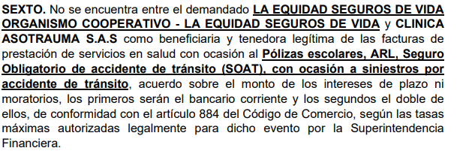

Cabe recordar que, el SEGURO OBLIGATORIO DE ACCIDENTES DE TRANSITO- SOAT, la entidad que expide esta clase de seguros es LA EQUIDAD SEGUROS GENERALES O.C., entidad que no fue incluida como demanda.
Razón por la cual No le asiste a LA EQUIDAD SEGUROS DE VIDA O.C. la obligación de pagar Facturación por prestación de servicios médicos asistenciales por pólizas de SOAT.
SEPTIMO: No es ciertro que el plazo se encuentra vencido, porque mi representada ha cencelado varias de las facuras y otra se han objetada de forma clara. Y tampoco es cierto que el compromiso contractual de cancelacion de facturas, sea que una vez cancelada las facturas estas seran canceladas dentro del mes siguiente, toda vez que las facturas deben cumplir con unos requisitos, Conforme a lo establecido el artículo 773 del código de comercio, modificado por la ley 1676 en su artículo 86 demostrando plenamente la existencia de una obligación clara, expresa y actualmente exigible de pagar una cantidad liquida de dinero a favor de CLINICA ASOTRAUMA S.A.S PEROS TALE S FACTURAS no cumple con la totalidad de los requisitos. las facturas derivadas de la prestación de servicios de salud con cargo a pólizas SOAT, ARL Y ACCIDENTES ESCOLARES Y/O ESTUDIANTILES deben reunir requisitos de título valor complejo, pues de lo contrario, según él, se estaría abriendo la puerta a que se presenten cobros de facturas sin el lleno de los requisitos legales, en este caso
en particular, pues implica que las Instituciones Prestadoras del Servicio de Salud, pueden abstenerse de presentar la reclamación donde se exigen lo documentos requeridos para tal fin.

Además, cabe recordar que, el SEGURO OBLIGATORIO DE ACCIDENTES DE TRANSITO- SOAT, la entidad que expide esta clase de seguros es LA EQUIDAD SEGUROS GENERALES O.C., entidad que no fue incluida como demanda.
Razón por la cual No le asiste a LA EQUIDAD SEGUROS DE VIDA O.C. la obligación de pagar Facturación por prestación de servicios médicos asistenciales por pólizas de SOAT.
OCTAVO: No es ciertro que, las facturas cumplen con los requisitos exgidos. Pues no se cumple con los requisitos, de los requisitos aducidos como faltantes, se alza aquel que versa sobre la aceptación de la obligación, pues en su sentir, el simple hecho de recibir una factura no implica su aceptación, afirmando que su representada formuló objeciones y glosas, pagos a las mismas, razón que considera suficiente para considerar que no existe aceptación, ni tácita ni expresa, en el cuerpo de las facturas adosadas, por parte del beneficiario del servicio de salud.

Estamos frente a un caso donde la factura no presta mérito ejecutivo con autonomía, es decir, que no es simple y que, por el contrario, nos encontramos frente a un caso donde se configura lo denominado por la jurisprudencia como “título ejecutivo complejo”, advirtiendo de este último que es aquel que se compone de una serie de documentos para configurar una acreencia y prestar mérito ejecutivo.

Refirió la honorable Corte Suprema de Justicia en Sentencia STC2064-2020, con ponencia del H.M. Iván Mauricio Lenis Gómez que, el marco jurídico aplicable al caso bajo estudio, similar al que nos ocupa en el presente caso, al referirse sobre la ejecución de facturas derivadas de prestación del servicio de salud con ocasión a siniestros de tránsito: “Asimismo, analizó los elementos de prueba que obraban en el expediente y verificó que el ejecutante únicamente aportó las facturas cambiarias para respaldar la solicitud de ejecución. Con fundamento en ello, estimó que de las
probanzas allegadas no era posible extraer la conformación de un título ejecutivo contentivo de los requisitos mencionados en la parte introductoria y, por consiguiente, tampoco era factible continuar con el trámite el juicio coercitivo.” Énfasis agregado.

Sobre la configuración del título ejecutivo complejo, respecto de las facturas derivadas de la prestación de servicios de salud, ahondó la Honorable Corte Suprema de Justicia en reciente jurisprudencia, lo siguiente:
“«para que las facturas se entiendan como verdaderos títulos ejecutivos y se pueda exigir a su tenor literario e independiente basta con que las mismas hubiesen sido aceptadas», cuando, según se acaba de exponer, por ostentar la condición de «complejo», aquellas deben ser radicadas junto con los soportes definidos en las normas especiales que regulan el trámite para su pago, esto es, los Decretos 663 de 1993 y 3990 de 2007, en armonía con los artículos 1053 y 1077 del Código de Comercio y demás disposiciones concordantes.
Ahora bien, la «aceptación» de las «facturas» no suple la anterior exigencia, como al parecer lo entiende el despacho confutado, puesto que la «ausencia» de «objeción y glosas» no desaparece el carácter de «complejo» del «título» que se presenta para recaudo tratándose de «obligaciones» como las que aquí se tratan, de suerte que, el estudio efectuado por la referida «autoridad» al abordar el ataque exteriorizado por la ejecutante, alejado de la «hermenéutica»

Cabe recordar que, el SEGURO OBLIGATORIO DE ACCIDENTES DE TRANSITO- SOAT, la entidad que expide esta clase de seguros es LA EQUIDAD SEGUROS GENERALES O.C., entidad que no fue incluida como demanda.
Razón por la cual No le asiste a LA EQUIDAD SEGUROS DE VIDA O.C. la obligación de pagar Facturación por prestación de servicios médicos asistenciales por pólizas de SOAT.
NOVENO: No es un hecho; es respecto al poder conferido de la entidad CLINICA ASOTRAUMA S.A.S, a la apoderada.

Cabe recordar que, el SEGURO OBLIGATORIO DE ACCIDENTES DE TRANSITO- SOAT, la entidad que expide esta clase de seguros es LA EQUIDAD SEGUROS GENERALES O.C., entidad que no fue incluida como demanda.
Razón por la cual No le asiste a LA EQUIDAD SEGUROS DE VIDA O.C. la obligación de pagar Facturación por prestación de servicios médicos asistenciales por pólizas de SOAT.

DECIMO: No es cierto qu emi representada acepto incindicionalmente e indivisiblemnete el pago de las facturas de prestacion de servisios de la referencia, toda vez que las mismas no cumplen con los requisitos.

Pues, es necesario recordar que, para el cobro por la vía judicial, debe ajustarse a los parámetros impuestos para dicha actuación, entre ellas, aportar con la demanda, como documentos que configuran el título ejecutivo complejo, el instrumento autónomo contentivo de la suma a cobrar, más el formulario de reclamación, la epicrisis o resumen médico y las copias pertinentes de la historia clínica de la persona atendida.

Además, cabe recordar que, el SEGURO OBLIGATORIO DE ACCIDENTES DE TRANSITO- SOAT, la entidad que expide esta clase de seguros es LA EQUIDAD SEGUROS GENERALES O.C., entidad que no fue incluida como demanda.
Razón por la cual No le asiste a LA EQUIDAD SEGUROS DE VIDA O.C. la obligación de pagar Facturación por prestación de servicios médicos asistenciales por pólizas de SOAT.
DECIMO PRIMERO: No es cierto que la Facturacion pretendida en esta demanda se encuentre plenamente exigible, pues como ya e indicado no se cumple con los requisitos.
Tampoco es cierto que en la Facturacion de SOAT no tenga un plazo especial por cuanto se rige bajo el contrato de seguros art 1081 del código de comercio.
ARTÍCULO 1081. <PRESCRIPCIÓN DE ACCIONES>. La prescripción de las acciones que se derivan del contrato de seguro o de las disposiciones que lo rigen podrá ser ordinaria o extraordinaria.
La prescripción ordinaria será de dos años y empezará a correr desde el momento en que el interesado haya tenido o debido tener conocimiento del hecho que da base a la acción.
La prescripción extraordinaria será de cinco años, correrá contra toda clase de personas y empezará a contarse desde el momento en que nace el respectivo derecho.
Estos términos no pueden ser modificados por las partes.
Para efectos de la sentencia se solicita tener en cuenta que muchas de las facturas ya prescribieron.
Sobre los requisitos de la factura cambiaria, indica el artículo 3° de la Ley 1231 de 2008, modificado el artículo 774 del Código de Comercio:
“La factura deberá reunir, además de los requisitos señalados en los artículos 621 del presente Código, y 617 del Estatuto Tributario Nacional o las normas que los modifiquen, adicionen o sustituyan, los siguientes:
1. La fecha de vencimiento, sin perjuicio de lo dispuesto en el artículo 673. En ausencia de mención expresa en la factura de la fecha de vencimiento, se entenderá que debe ser pagada dentro de los treinta días calendario siguientes a la emisión.
2. La fecha de recibo de la factura, con indicación del nombre, o identificación o firma de quien sea el encargado de recibirla según lo establecido en la presente ley.
3. El emisor vendedor o prestador del servicio, deberá dejar constancia en el original de la factura, del estado de pago del precio o remuneración y las condiciones del pago si fuere el caso. A la misma obligación están sujetos los terceros a quienes se haya transferido la factura.
No tendrá el carácter de título valor la factura que no cumpla con la totalidad de los requisitos legales señalados en el presente artículo. Sin embargo, la omisión de cualquiera de estos requisitos no afectará la validez del negocio jurídico que dio origen a la factura.
En todo caso, todo comprador o beneficiario del servicio tiene derecho a exigir del vendedor o prestador del servicio la formación y entrega de una factura que corresponda al negocio causal con indicación del precio y de su pago total o de la parte que hubiere sido cancelada.
La omisión de requisitos adicionales que establezcan normas distintas a las señaladas en el presente artículo no afectará la calidad de título valor de las facturas.”

DECIMO SEGUNDO: No es cierto que debe de darse la aplicabilidad a la prescripción extraordinaria de cinco años, pues téngase en cuenta que si bien CLINICA ASOTRAUMA S.A.S no es el tomador, de las pólizas si es el beneficiario.
Pues cabe mencionar que estamos ante un seguro donde intervienen tres personas, el asegurador, el tomador del seguro y posible incumplidor, que es el que contrata el seguro y el asegurado, que es la persona que tiene derecho a la indemnización.
DECIMO TERCERO: No es un hecho:
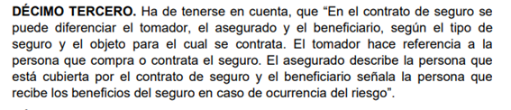
Ya que la apoderada de la parte actora lo que hace es definir las partes del contrato, olvidandose que en esta accion figura como demandante CLINICA ASOTRAUMA S.A.S siendo estos los beneficiarios del seguro, en este caso concreto.
DECIMO CUARTO: No es cierto lo indicado en este hecho toda vez que, a partir del momento que el usuario, asegurado asiste a la CLINICA ASOTRAUMA S.A.S y presenta los documentos así: en caso de ARL el carnet de ARL o el reporte de accidente de trabajo, en caso de accidentes estudiantiles y/o escolares el carnet estudiantil y en caso de soat la póliza de seguro obligatorio, a partir de ese mismo día ellos los atienden ellos ese mismo día conocen razón por la cual se les debe aplicar la prescripción ordinaria no extraordinaria.
ARTÍCULO 1081. <PRESCRIPCIÓN DE ACCIONES>. La prescripción de las acciones que se derivan del contrato de seguro o de las disposiciones que lo rigen podrá ser ordinaria o extraordinaria. La prescripción ordinaria será de dos años y empezará a correr desde el momento en que el interesado haya tenido o debido tener conocimiento del hecho que da base a la acción
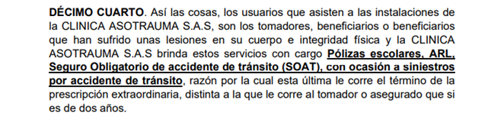
Ademas, tengase en cuenta lo siguiente:
- En los casos de ARL: EL TOMADOR: es la empresa -empleador – EL ASEGURADO: trabajador – EL BENEFICIARIO: la entidad que preste los servicios de salud en caso de accidente.
- En los casos de ACIDENTES ESTUDIANTILES Y/O ESCOLARES: EL TOMADOR: es el colegio o la institucion educativa – EL ASEGURADO: es el alumno – EL BENEFICIARIO: la entidad que preste los servicios de salud en caso de accidente.
- En los casos de SOAT EL TOMADOR: es el propietario del vehiculo ya sea: moto, automovil , camion etc – EL ASEGURADO: es el propietario del vehiculo ya sea: moto, automovil , camion etc – EL BENEFICIARIO: la entidad que preste los servicios de salud en caso de accidente.

PRONUNCIAMIENTO EXPRESO SOBRE LAS PRETENSIONES

Me opongo a que prosperen las pretensiones planteadas en la demanda en contra de mi representada y a favor de la parte demandante, toda vez que el Organismo Cooperativo, La Equidad Seguros Vida O.C., no está obligado a pagar las sumas de dinero reclamadas mediante el presente proceso ejecutivo, por la aparente prestación de servicios médicos y asistenciales prestados con ocasión a accidentes: laborales, estudiantiles y de tránsito.
En cuanto a los intereses legales y moratorios solicitados, es importante recordar que estos solo aplican en el caso de no haber pagado, glosado y/o solicitado los documentos de cada una de las facturas relacionadas en la presente acción; y teniendo en cuenta que las facturas que se pretenden ejecutar a través del presente proceso se encuentran debidamente glosadas, y algunas registran pagos, es claro que no aplica el reconocimiento de intereses, pues no se han causado.
Nos oponemos a todas y cada una de las pretensiones, por cuanto carecen de sustento jurídico y fáctico que hagan viable su prosperidad teniendo en cuenta que la Equidad Seguros VIDA OC., No asegura vehículos, no ha emitido seguros de generales, ni de autos, ni SOAT, ni pólizas de responsabilidad civil contractual o extracontractual que ampararen a vehículos, esto en lo referente a las facturas de SOAT, aquí pretendidas pues téngase en cuenta que de forma errónea la parte demandada a LA EQUDIAD SEGUROS DE VIDA O.C., pretendiendo el pago de unas facturas de SOAT, pero como ya informado a lo largo de esta contestación las pólizas de SOAT solo las expide LA EQUIDAD SEGUROS GENERALES O.C., entidad no demandada ni vinculada en este proceso ejecutivo.
POLIZAS ESCOLARES -80 FACTURAS: Para un total, por concepto de capital de DIECISIETE MILLONES CUARENTA Y CINCO MIL CIENTO CUATRO PESOS M/CTE, ($17.045.104 M/CTE)
POLIZAS ARL- 30 FACTURAS: Para un total, por concepto de capital de VEINTISIETE MILLONES SEISCIENTOS CINCUENTA Y DOS MIL CIENTO SETENTA PESOS M/CTE, ($27.652.170 M/CTE)
POLIZAS ARL- 593 FACTURAS: Para un total, por concepto de capital de MIL VEINTIUNO MILLONES OCHOCIENTOS TREINTA Y OCHO MIL ONCE PESOS M/CTE, ($1.021.838.011M/CTE)
Los intereses legales y los moratorios, desde que se hizo exigible la obligación hasta que satisfagan las pretensiones por los valores referenciados con anterioridad y los cuales serán aplicados a las siguientes sumas: CORRESPONDE A: VALOR: 1. Capital Escolares $17.045.104 2. Capital ARL $27.652.170 3. Capital SOAT $1.021.838.011 TOTAL $ 1.066.535.285 Interés moratorio $ 319.960.586 TOTAL $ 1.386.495.871
Nos oponemos a que se condene en costas y gastos a mi representada LA EQUIDAD SEGUROS DE VID AO.C., toda vez que fue la CLINICA ASOTRAUMA S.A.S quien ha incumplido con los requisitos exigidos y además muchas de las facturas aquí reclamadas ya están pagas o glosadas.

Es más, téngase en cuenta que mi representada LA EQUIDAD SEGUROS DE VIDA O.C., como demandada y como su mismo nombre lo indica solo expide pólizas de vida y asegura a personas. En ese orden de ideas a la Equidad Seguros Vida O.C., no le es exigible el pago de una indemnización con cargo a ningún seguro de SOAT, máxime, se insiste, no se ha emitido seguro alguno, bajo la razón social de LA EQUIDAD SEGUROS DE VIDA O.C., en cuanto al SOAT, pues es LA EQUIDAD SEGUROS GENERALES O.C.; quien expide pólizas de vehículo y para el caso objeto de estudio expide pólizas de SOAT.
entonces LA EQUIDAD SEGUROS VIDA O.C., solo expide pólizas de: vida deudores, vida aportes, vida grupo, vida individual entre otros ect; donde las mismas amparan la muerte o la incapacidad o invalidez del asegurado según sea el caso así mismo y para el proceso que nos ocupa se reitera que LA EQUIDAD SEGUROS DE VIDA O.C., no expide ni celebra contratos de pólizas de AUTOS, NI SOAT, ni de responsabilidad civil contractual, extracontractual, ni todo riesgo pues el objeto social de LA EQUIDAD SEGUROS DE VIDA O.C., como su mismo nombre lo indica es el de proteger a las personas mediante servicios de seguros de vida que ampare a las personas bienes y actividades frente a eventuales riesgos seguros tales como: de salud, colectivo de vida, vida deudores, vida aportes, vida individual entre otros, etc.
Puesto que la demanda carece de fundamento solicito se condene en costas a la parte demandante.
EXCEPCIONES.

De la posición jurídica que hemos venido esbozando a lo largo de este escrito se infieren las excepciones que a renglón seguido pasamos a proponer.
- FALTA DE LA LEGITIMACIÓN EN LA CAUSA POR PASIVA. RESPECTO A FACTURAS DE SOAT POR LA DEMANDADA LA EQUIDAD SEGUROS DE VIDA O.C.

Respecto de la figura de la falta de legitimación en la causa, podemos decir, que la misma puede ser por activa o por pasiva, la primera la configura la titularidad del demandante en el interés materia del litigio, y la segunda, lo es la titularidad del demandado en el interés materia del litigio.

La legitimación en la causa constituye un presupuesto procesal para obtener decisión de fondo. En otros términos, la ausencia de este requisito enerva la posibilidad de que el juez se pronuncie frente a las súplicas del libelo petitorio, en el presente caso, sobre las peticiones del llamamiento.

La legitimación material en la causa alude a la participación real de las personas en el hecho que origina la presentación de la demanda, independientemente de que éstas no hayan demandado o que hubieren sido demandadas. De allí que la falta de legitimación material en la causa, por activa o por pasiva, no enerve la pretensión procesal en su contenido, como sí lo hace una excepción de fondo (…) la legitimación en la causa por pasiva supone la verificación de que quien es demandado tenga la titularidad para defender el interés jurídico que se debate en el proceso y, por lo tanto, sin importar si son o no procedentes las pretensiones elevadas –lo que supondrá efectuar un análisis de fondo de la controversia a la luz del derecho sustancial - sí sea el llamado a discutir su procedencia dentro del trámite judicial.

En consecuencia, la legitimación en la causa no se identifica con la titularidad del derecho sustancial sino con ser la persona que por activa o por pasiva es la llamada a discutir la misma en el proceso

El H. Consejo de Estado tuvo la oportunidad de explicar de manera clara el fenómeno de la legitimación en la causa –activa y pasiva-, en la sentencia de 19 de agosto de 1999. Expediente 12.536, Actor: Gildardo Pérez, en la que dijo:
“Por la primera, legitimación de hecho en la causa, se entiende la relación procesal que se establece entre el demandante y el demandado, por intermedio de la pretensión procesal; es decir es una relación jurídica nacida de la atribución de una conducta, en la demanda, y de la notificación de ésta al demandado; quién cita a otro y atribuye está legitimado de hecho y por activa, y a quien cita y atribuye está legitimado de hecho y por pasiva, después de la notificación del auto admisorio de la demanda.
Vg.: A demanda a B. Cada uno de estos está legitimado de hecho.
La legitimación ad causam material alude a la participación real de las personas, por regla general, en el hecho origen de la formulación de la demanda, independientemente de que haya demandado o no, o de que haya sido demandado o no. Ejemplo:
- A, Administración, lesiona a B. A y B, están legitimados materialmente; pero si
- A demanda a C, sólo estará legitimado materialmente A; además si
- D demanda a B, sólo estará legitimado materialmente B, lesionado. Si
- D demanda a C, ninguno está legitimado materialmente.
- Pero en todos esos casos todos están legitimados de hecho; y sólo están legitimados materialmente, quienes participaron realmente en la causa que dio origen a la formulación de la demanda. Ahora:
La falta de legitimación material en la causa, por activa o por pasiva, no enerva la pretensión procesal en su contenido, como si lo hace la excepción de fondo. Ésta se caracteriza por la potencialidad que tiene, si se prueba el hecho modificativo o extintivo, que se propone o se advierte por el juzgador, para extinguir, parcial o totalmente aquella.
La excepción de fondo supone, en principio, el previo derecho del demandante que a posteriori se recorta, por un hecho nuevo -modificativo o extintivo del derecho constitutivo del demandante- que tumba la prosperidad de la pretensión, como ya se dijo, parcial o totalmente.
En la falta de legitimación en la causa material por pasiva, como es la alegada en este caso, no se estudia intrínsecamente la pretensión contra el demandado para que éste no sea condenado; se estudia sí existe o no relación real del demandado con la pretensión que se le atribuye.
La legitimación material en la causa activa y pasiva, es una condición anterior y necesaria, entre otras, para dictar sentencia de mérito favorable, al demandante o al demandado”
Atendiendo lo antes referenciado, podemos intuir del escrito de demanda, que el apoderado de la parte demandante señala e identifica a la demandad de manera clara, como una de sus partes demandadas a LA EQUIDAD SEGUROS VIDA O.C., y la cual aporto la cámara de comercio de LA EQUIDD SEGUROS DE VID AO.C., entidad a quien se le notifico de la demanda en el presente caso y No tuvo en cuenta el apoderado de los demandantes, que LA EQUIDAD SEGUROS DE VIDA O.C., solo se limita a expedir y suscribir pólizas de VIDA.
No tuvo en cuenta que respecto de las facturas por soat debía de haber demandado a LA EQUDIAD SEGUROS GENERALES O.C. quien si expide póliza de automóviles.
De esta manera es claro que a quien se pretende demandar es a LA EQUIDAD SEGUROS VIDA O.C, organismo cooperativo y se reitera que no expide pólizas generales si no Vida, mas no de Generales, entonces fue un error de la apoderada de la parte actora quien no se dio cuenta que LA EQUIDAD SEGUROS DE VIDA O.C. no es la razón social que ampara los vehículos asegurados, nia las pólizas de SOAT.
En razón de la vinculación de mi representada LA EQUIDAD SEGUROS DE VIDA O.C, y para efectos de este litigio es sumamente necesario la identificación plena y correcta de esa parte es decir como demandada, para efecto de evitar situaciones que perjudicaran el curso del proceso, y evitar que su demanda no fuera inocua. Tan fácil es de llevar a cabo la investigación de la existencia y representación de cualquier entidad de derecho privado, como lo es, el solicitar tal información en Cámara de Comercio y evitar incurrir en estos errores que llevan al desgaste del aparato judicial.
Los demandantes dirigen la demanda al JUEZ CIVIL REPARTO DE IBAGUE en contra la Equidad Seguros Vida O.C. tal como se observa:

Desde el punto de vista jurídico, en el país se encuentran autorizados dos organismos cooperativos diferentes para desarrollar actividades de seguros que contienen la denominación “EQUIDAD”, a saber, la Equidad Seguros de Vida O.C. con nit 830.008.686-1 y la Equidad Seguros Generales O.C. con NIT 860.028.415-1

A su vez los demandantes le otorgan poder a la doctora JOHANNA MILENA GARZON BLANCO, para demandar a LA EQUIDAD SEGUROS DE VIDA O.C. NIT 830.008.686-1
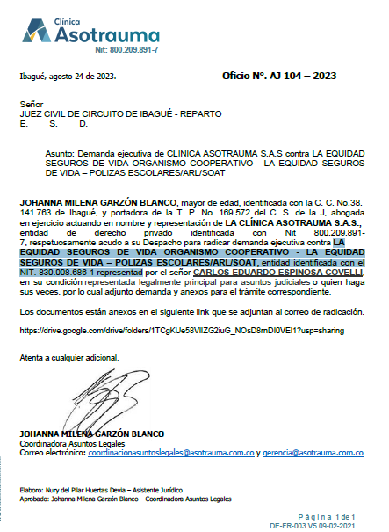
La razón social varía por la especialización en el ramo de seguros a la que pertenecen, por lo tanto, sus personas jurídicas, son diferentes, y por lo mismo, sus números de identificación tributaria también lo son, implicando todo ello que para efectos jurídicos y legales son dos entidades diferentes.
Teniendo en cuenta lo anterior, y de acuerdo con la demanda, el poder y el auto que admite la demanda que se realizó fue a La Equidad Seguros Vida O.C.

AQUÍ COPIA Y PEGAR AUTO ADMISORIO DDA CUANDO LA ADMITAN A FECHA 12 ENERO DE 2024 AUN NO LA HAN ADMITIDO

Resulta importante manifestar que mi representada no está llamada a responder por los hechos y pretensiones de la demanda, esto habida cuenta que la Equidad Seguros Vida O.C., no se encuentra autorizada para expedir seguros del ramo de generales ni asegura vehículos, EN LO QUE RESPECTA A LAS FACTURAS DE SOAT.

Y se aportó el certificado de LA EQUIDAD SEGUROS DE VIDA O.C.:

COPIAR Y PEGAR AQUÍ VERIFICAR LOS ANEXOS DE LA DDA AUN NO LOS TENGO A FECHA 16 ENERO DE 2024

Ahora bien, recordemos señor Juez, que la legitimación en la causa existe cuando la persona natural o jurídica a quien se demanda ha sido facultada para ello, de acuerdo con la normatividad vigente. Ahora bien, aquella es activa para quien pretende la declaratoria de un derecho que reclama, y es pasiva, para quien es llamado a responder.

De acuerdo con lo anterior, es viable afirmar que la legitimación en la causa hace referencia a la relación procesal que puede existir entre el demandante y el demandado; así pues, aquella otorga la facultad a los sujetos procesales de realizar una intervención a lo largo del proceso, lo que permite el ejercicio de derecho de defensa y contradicción.

Ahora bien, es viable afirmar que la legitimación en la causa es un presupuesto propio de la acción para perseguir la declaratoria de un derecho, esto, teniendo en cuenta que en el momento en el que quien demanda o quien ha sido demandado no es el titular de la facultad o no está llamado a responder, deberán ser rechazadas las pretensiones de la demanda.

Según el doctrinante Chiovenda:

“la legitimatio ad causam consiste en la identidad de la persona del actor con la persona a la cual la ley concede la acción (legitimación activa) y la identidad de la persona del demandado con la persona contra la cual es concedida la acción (legitimación pasiva)”

En ese orden de ideas, es la ley la que otorga la legitimidad para quien pretenda perseguir la declaratoria de un derecho. Es decir, aquella permite que una persona formule algún tipo de pretensión – activa – o que, por el contrario, las ataque – pasiva; así pues, quienes se encuentren legitimados en la causa dentro de un proceso que pretende la declaratoria de un derecho, tienen una vinculación directa con la pretensión.

La falta de legitimación en la causa impide que el fallador decida un proceso de acuerdo con los intereses del demandante, toda vez que aquella paraliza la demostración de un daño endilgado al demandado.

Visto lo anterior, será viable manifestar al despacho que mi representada LA EQUIDAD SEGUROSD E VIDA O.C. no está llamada o facultada legalmente para en un dado caso, ser declarada responsablemente del pago de una indemnización a su cargo, POR FACTURA DEL SOAT; pues la Equidad Seguros Vida O.C. No ha expedido pólizas para vehículos DE SOAT.

En este orden de ideas Solicito señor Juez, tener en cuenta lo manifestado por cuanto se configura la falta de legitimación en la causa por pasiva.

De esta manera y por último se recalca que mi representada LA EQUIDAD SEGUROS DE VIDA O.C., no expide ni celebra contratos de pólizas SOAT, de responsabilidad civil contractual, extracontractual, ni todo riesgo pues el objeto social de LA EQUIDAD SEGUROS DE VIDA O.C., como su mismo nombre lo indica es el de proteger a las personas mediante servicios de seguros de vida que ampare a las personas bienes y actividades frente a eventuales riesgos seguros tales como: ARL, ACCIDENTES ESTUDIANTILES, seguros de salud, colectivo de vida, vida deudores, vida aportes, vida individual entre otros, etc.

De conformidad con lo establecido en la ley y en la jurisprudencia constitucional la correcta identificación de la persona es sin duda alguna, una exigencia necesaria para asegurar la legitimación en la causa por pasiva dentro de esta demanda.

De la observancia de esta exigencia procesal depende, que el juez constitucional pueda entrar a proferir la respectiva sentencia estimatoria en los casos en que la previa valoración fáctica y probatoria lo arroje.

Por lo anteriormente expuesto, En ese orden de ideas, y teniendo en cuenta que mi representada, Equidad Seguros VIDA O.C., carece de legitimidad en la causa por pasiva dentro del presente proceso, solicito de la manera más respetuosa se desvincule del presente proceso a mi representada, respecto de las facturas por SOAT y se desestimen las pretensiones de los demandantes; Frente a las facturas pode SOAY, igualmente se excluya por las razones anteriormente expuestas a mi representada LA EQUIDAD SEGUROS DE VIDA O.C. ante una eventual condena, en lo referente a las FACTURAS POR SOAT, condenándose en costas a la parte demandante y en favor de mi representada, puesto que se configura la falta de legitimación en la causa por pasiva. Lo anterior debido a que mi representada LA EQUIDAD SEGUROS DE VIDA O.C., no está facultada para expedir pólizas de SOAT, Responsabilidad Civil ya sea contractual, extracontractual o todo riesgo.

Por todo lo anterior, esta excepción esta llamada a prosperar.

2. INCUMPLIMIENTO DE REQUISITOS FORMALES DEL TÍTULO EJECUTIVO

Una vez realizada la verificación de los documentos que dan sustento al proceso ejecutivo de la referencia, se logra concluir que las facturas allegadas junto con el escrito de demanda no cumplen con los presupuestos para que pueda predicarse de ellos la existencia de un título ejecutivo actualmente exigible.

Al respecto es importante mencionar que: El artículo 621 del C.Co., establece los requisitos comunes que deben exigirse a los títulos valores, en lo referente a la mención del derecho que en el título se incorpora y la firma de quien lo crea.

El mencionado precepto normativo enseña que los anteriores requisitos serán de obligatorio cumplimiento, junto con los demás requisitos que se señalen para cada tipo de título.

Como se ha mencionado, los títulos que se pretenden ejecutar mediante el proceso de la referencia corresponden a unas facturas, y en ese orden de ideas me permito traer a colación el artículo 774 del C.Co., el cual establece que:

“La factura deberá reunir, además de los requisitos señalados en los artículos 621 del presente código, y 617 del estatuto tributario nacional o las normas que los modifiquen, adicionen o sustituyan, los siguientes:
- La fecha de vencimiento, sin perjuicio de lo dispuesto en el artículo 673. En ausencia de mención expresa en la factura de la fecha de vencimiento, se entenderá que debe ser pagada dentro de los treinta días calendario siguientes a le emisión.
- La fecha de recibo de la factura, con indicación del nombre, o identificación o firma de quien sea el encargado de recibirla según lo establecido en la presente ley.
- El emisor vendedor o prestador del servicio, deberá dejar constancia en el original de la factura, del estado de pago del precio o remuneración y las condiciones del pago si fuere el caso. A la misma obligación están sujetos los terceros a quienes se haya transferido la factura.
No tendrá carácter de título valor la factura que no cumpla con la totalidad de los requisitos legales señalados en el presente artículo. (…)” Subrayas fuera de texto.
De acuerdo con lo anterior y revisadas las facturas que reposan en el expediente, es claro que éstas no satisfacen con los presupuestos antes mencionados en la medida carecen de la constancia del estado del pago, máxime si se tiene de presente que lo que se pretende es el pago de unas facturas.
El artículo 422 del código general del proceso que establece: “TÍTULO EJECUTIVO. Pueden demandarse ejecutivamente las obligaciones expresas, claras y exigibles que consten en documentos que provengan del deudor o de su causante, y constituyan plena prueba contra él, o las que emanen de una sentencia de condena proferida por juez o tribunal de cualquier jurisdicción, o de otra providencia judicial, o de las providencias que en procesos de policía aprueben liquidación de costas o señalen honorarios de auxiliares de la justicia, y los demás documentos que señale la ley. La confesión hecha en el curso de un proceso no constituye título ejecutivo, pero sí la que conste en el interrogatorio previsto en el artículo 184.” Subrayado fuera de texto.
Lo anterior significa entonces que se deben cumplir con todos y cada uno de los requisitos para poder dar pie a la ejecución.
Consideramos que, en el presente asunto, no se cumple con lo señalado por la norma, es decir no se cumplen con los requisitos formales de un título valor, y de esta manera proponemos la excepción mencionada, pues las facturas que se pretenden ejecutar no prestan mérito ejecutivo y por ende no es procedente que se exija a través de ejecución el pago de estas.
Al respecto, se ha pronunciado el Tribunal Superior del Distrito Judicial de Neiva, Sala Tercera civil, familia, laboral, señalando que la ley 1231 de 2008, se armoniza con los requisitos del artículo 422 del C.G.P., artículo 774 del Código de Comercio, así como lo dispuesto por el artículo 617 del Estatuto tributario y como lo prevé el parágrafo 1° del artículo 50 de la ley 1438 de 2011, modificado por el artículo 7 de la ley 1608 de 2013, que sin hacer distinción alguna dispuso que la facturación de las instituciones prestadoras de salud, deberá ajustarse a todos los aspectos a los requisitos fijados por el estatuto tributario y la ley 1231 de 2008.
En ese orden de ideas, se reitera, realizada la validación de las facturas aportadas, se colige que éstas no cumplen o no se ajustan a los requisitos señalados por la ley y por ende no es viable su ejecución.
3.INEXISTENCIA DE TITULO EJECUTIVO
El artículo 773 del C.Co., señala que: “Aceptación de la factura.
Una vez que la factura sea aceptada por el comprador o beneficiario del servicio, se considerará, frente a terceros de buena fe exenta de culpa que el contrato que le dio origen ha sido debidamente ejecutado en la forma estipulada en el título.
El comprador o beneficiario del servicio deberá aceptar de manera expresa el contenido de la factura, por escrito colocado en el cuerpo de la misma o en documento separado, físico o electrónico.”
Por su parte, el Decreto 4747 de 2007, regula las relaciones entre las entidades encargadas de pagos y los prestadores de servicios, determinando el proceso de glosas, respuestas y devoluciones a que haya lugar. El Ministerio de la Protección Social, expide el manual único de glosas, respuestas y devoluciones en el que codifica las causales de glosa y devolución de facturas. Documentos de obligatorio cumplimiento.
Para el caso en concreto, se tiene que la factura del presente proceso fue objetada, glosada, por lo tanto, no es viable predicar la aceptación de esta por parte de la Equidad Seguros Generales O.C.
Valdrá aclarar, que dichas objeciones, glosas o devoluciones por solicitud de documentos, fueron debidamente notificadas a la entidad aquí demandante, sin que hasta la fecha se haya resuelto lo pertinente.
De acuerdo con ello, no le asiste razón a la entidad demandante de mencionar que las facturas que se pretenden ejecutar prestan mérito ejecutivo contra la Equidad Seguros Generales O.C., pues como se mencionó la misma no han sido expresamente aceptada por mi representada.
En ese orden de ideas, solicito al despacho se declare la presente exceptiva respecto de la factura que fue debidamente glosada, objetada o requeridas en solicitud de documentos; pues si bien presentan sello de recibido, mal haría el fallador en aducir que esto significa aceptación de estas.

- PRESCRIPCION DE LAS ACCIONES DERIVADAS DEL CONTRATO DE SEGUROS
En principio destaquemos que las acciones derivadas del contrato de seguros tienen un régimen de prescripción extintiva especial, cuya consagración se encuentra contenida en el artículo 1081 del Código de Comercio.
La norma en comento dispone: “ARTÍCULO 1081.
La prescripción de las acciones que se derivan del contrato de seguro o de las disposiciones que lo rigen podrá ser ordinaria o extraordinaria. La prescripción ordinaria será de dos años y empezará a correr desde el momento en que el interesado haya tenido o debido tener conocimiento del hecho que da base a la acción.
La prescripción extraordinaria será de cinco años, correrá contra toda clase de personas y empezará a contarse desde el momento en que nace el respectivo derecho.
Estos términos no pueden ser modificados por las partes. Como puede observarse, en tratándose de contrato de seguros las acciones judiciales tienen un régimen de prescripción dual, consistente en una prescripción calificada de ordinaria y que opera en dos años, y una calificada como extraordinaria que se configura en cinco años.
Aclarado lo anterior, conviene ahora precisar, que el contrato de seguros obligatorio de accidente de tránsito SOAT, ARL, ACCIDENTES ESTUDIANTILES Y/O ESCOLARES son una modalidad especial del contrato de seguros terrestre, por lo que se encuentra sometido al régimen legal que respecto de este último contiene el Código de Comercio, salvo las particularidades especiales que establezcan las disposiciones que de manera especial lo reglamentan.
Así las cosas, el artículo 1081 del Código de Comercio es una norma que resulta aplicable al contrato de seguro obligatorio de accidente de tránsito SOAT, ARL, y ACCIDENTES ESTUDIANTILES Y/O ESCOLARES tal como se evidencia con las siguientes disposiciones que hacen parte de su reglamentación especial:
Decreto 56/15: 12 “Artículo 11. Término para presentar las reclamaciones. Los Prestadores de Servicios de Salud deberán presentar las reclamaciones por servicios de salud, en el siguiente término:
a)… b) Ante la compañía aseguradora que corresponda, en los términos del artículo 1081 del Código de Comercio.”
“Artículo 41. Condiciones del SOAT. Adicional a las condiciones de cobertura y a lo previsto en el presente decreto, son condiciones generales aplicables a la póliza del SOAT, las siguientes:
1. Pago de reclamaciones. …las instituciones prestadoras de servicios de salud …, deberán presentar las reclamaciones económicas a que tengan derecho con cargo a la póliza del SOAT, ante la respectiva compañía de seguros, dentro del término de prescripción establecido en el artículo 1081 del Código de Comercio.” …
8. Régimen legal. En lo no regulado en el presente decreto para el SOAT, se aplicarán las disposiciones previstas para las aseguradoras y el contrato de seguro, establecidas en el Estatuto Orgánico del Sistema Financiero, en el Código de Comercio y demás disposiciones concordantes Decreto 3990 de 2007:
“Artículo 10. Otras condiciones. En adición a lo previsto en los artículos anteriores, las condiciones generales aplicables al seguro obligatorio de daños corporales causados a las personas en accidente de tránsito, Soat, incluirán las siguientes cláusulas: …
PAGO DE LA INDEMNIZACION Y SANCION POR MORA La compañía de seguros está obligada a efectuar el pago de la indemnización dentro del mes siguiente a la fecha en que las Instituciones Prestadoras de Servicios de Salud, la víctima o sus causahabientes o las personas que demuestren haber asumido los gastos funerarios o realizado el transporte, acrediten, dentro de los plazos previstos en el artículo 1081 del Código de Comercio,…”
Estatuto Orgánico del Sistema Financiero, Decreto 663 de 1993:
Artículo 192. Numeral 4°. Aspectos Generales. 4. Normatividad aplicable al seguro obligatorio de accidentes de tránsito.
En lo no previsto en el presente capítulo el seguro obligatorio de 13 accidentes de tránsito se regirá por las normas que regulan el contrato de seguro terrestre en el Código de Comercio y por este Estatuto.
Del contenido de los preceptos transcritos no queda duda alguna de la aplicabilidad del artículo 1081 del Código de Comercio a las reclamaciones presentadas por las IPS a las Aseguradoras con cargo al Seguro Obligatorio de Accidente de Tránsito SOAT. -ARL Y ACCIDENTES ESTUDIANTILES Y/ O ESCOLARES.
Ahora bien, determinado lo anterior, corresponde ahora señalar que, en aplicación de la posición jurisprudencial esbozada por la Corte Suprema en el aparte transcrito precedentemente, la prescripción que resulta aplicable a las IPS respecto de las reclamaciones que por SOAT- ARL Y ACCIENTES ESTUDIANTILES Y/O ESCOLARES le presenten a las aseguradoras es la ORDINARIA, esto es, la de dos años.
Lo anterior por cuanto las IPS -CINICAS son parte fundamental del Sistema contemplado por nuestro ordenamiento jurídico para el funcionamiento del seguro obligatorio en accidente de tránsito, de modo tal que la existencia de esta modalidad especial de contratación carece de sentido sin la participación de estas Instituciones Prestadoras de Servicios médicos. Y al ser parte fundamental, quedan cubiertas por el concepto de INTERESADO de que trata el inciso 2° del artículo 1081 del Código de Comercio al consagrar la prescripción ORDINARIA de dos años.
De hecho, en las disposiciones reglamentarias del contrato de Seguro Obligatorio de Accidentes de Tránsito, accidentes laborales y estudiantiles y/o escolares se califica a las IPS como “Beneficiarias” de la indemnización.
Dilucidado lo anterior, corresponde ahora descender al caso que nos ocupa a fin de verificar si las obligaciones cuya existencia pretende el actor que se declare, han superado el límite temporal contemplado en el artículo 1081 del Código de Comercio, en cuyo caso no queda otra opción que tenerlas por prescritas.
En nuestro caso, las Facturas que tengan fecha de atención de dos años o más anteriores a la fecha de presentación de la demanda, es decir que supera el límite de dos años de que trata la norma, se encuentran prescritas.
Para verificar lo anterior, debemos recordar el precepto contenido en el artículo 41 del Decreto 56 de 2015 que dispone:
“Artículo 41. Condiciones. Adicional a las condiciones de cobertura y a lo previsto en el presente decreto, son condiciones generales aplicables a la póliza del SOAT, las siguientes:
1. Pago de reclamaciones. Para tal efecto, las instituciones prestadoras de servicios de salud o las personas beneficiarias, según sea el caso, deberán presentar las reclamaciones económicas a que tengan derecho con cargo a la póliza del SOAT, ante la respectiva compañía de seguros, 14 dentro del término de prescripción establecido en el artículo 1081 del Código de Comercio, contado a partir de:
1.1. La fecha en que la víctima fue atendida o aquella en que egresó de la institución prestadora de servicios de salud con ocasión de la atención médica que se le haya prestado, tratándose de reclamaciones por gastos de servicios de salud.
Como puede observarse, la norma en cita dispone que el término prescriptivo se debe contabilizar a partir de la fecha en que el paciente fue atendido o cuando se le dio de alta.
En consecuencia, es importante que el juzgador verifique el término planteado, según la fecha de atención de las personas lesionadas en el accidente de tránsito, para efectos de que determine que se han solicitado en esta demanda pagos por concepto de la atención médica, habiendo sobrepasado el término de 02 años para la presentación de la demanda, es decir que la acción para reclamar derivada de la factura se encuentra prescrita.

Poner aquí Excel de facturas prescritas de arl- acc estudiantiles – soat
- PAGO PARCIAL DE LAS OBLIGACIONES FACTURAS DE ARL, ACCIDENTES ESTUDIANTILES Y/O ESCOLARES Y ACCIDENTES DE TRANSITO SOAT.
Frente a la excepción es importante mencionar que, respecto de las facturas que fueron aportadas junto con el escrito de la demanda, se tiene que existen pagos cargados a las facturas reclamadas así:
FACTURAS ARL: 30 Facturas: -12 canceladas, 10 no radicadas y 8 glosadas.
12 FACTURAS CANCELADAS SE ANEXAN LOS SOPORTES DE LAS TRANSACCIONES.
NUMERO FACTURA | CUENTA DE  COBRO | FECHA DE RADICACION | VALOR INICIAL DE  FACTURA | SALDO A RECLAMAR | Valor bruto cancelado | No. Transacción | Fecha de Pago | Impuestos | Valor cancelado neto | Observación
198905 | 56151 | 26/05/2023 | $ 44.500 | $ 44.500 | $ 44.500 | TR07120411 | 2023-07-12 | $ 890 | $ 43.610 | factura pagada
199352 | 56242 | 2/06/2023 | $ 44.500 | $ 44.500 | $ 44.500 | TR07120422 | 2023-07-12 | $ 890 | $ 43.610 | factura pagada
200761 | 56242 | 2/06/2023 | $ 64.500 | $ 64.500 | $ 64.500 | TR07120545 | 2023-07-12 | $ 1.290 | $ 63.210 | factura pagada
200964 | 56408 | 16/06/2023 | $ 64.500 | $ 64.500 | $ 64.500 | TR07120549 | 2023-07-12 | $ 1.290 | $ 63.210 | factura pagada
199335 | 56242 | 2/06/2023 | $ 79.750 | $ 79.750 | $ 79.750 | TR07120419 | 2023-07-12 | $ 1.595 | $ 78.155 | factura pagada
203962 | 56509 | 23/06/2023 | $ 82.000 | $ 82.000 | $ 82.000 | TR08030336 | 2023-08-03 | $ 1.640 | $ 80.360 | factura pagada
202113 | 56408 | 16/06/2023 | $ 89.500 | $ 89.500 | $ 89.500 | TR08030203 | 2023-08-03 | $ 1.790 | $ 87.710 | factura pagada
200992 | 56408 | 16/06/2023 | $ 136.200 | $ 136.200 | $ 136.200 | TR07180005 | 2023-07-18 | $ 2.724 | $ 133.476 | factura pagada
204231 | 56509 | 23/06/2023 | $ 154.800 | $ 154.800 | $ 154.800 | TR08090125 | 2023-08-09 | $ 3.096 | $ 151.704 | factura pagada
204173 | 56509 | 23/06/2023 | $ 286.000 | $ 286.000 | $ 286.000 | TR08110075 | 2023-08-11 | $ 5.720 | $ 280.280 | factura pagada
204216 | 56509 | 23/06/2023 | $ 372.450 | $ 372.450 | $ 372.450 | TR08090133 | 2023-08-09 | $ 7.449 | $ 365.001 | factura pagada
202944 | 56509 | 23/06/2023 | $ 1.006.850 | $ 1.006.850 | $ 1.006.850 | TR07190115 | 2023-07-19 | $ 20.137 | $ 986.713 | factura pagada
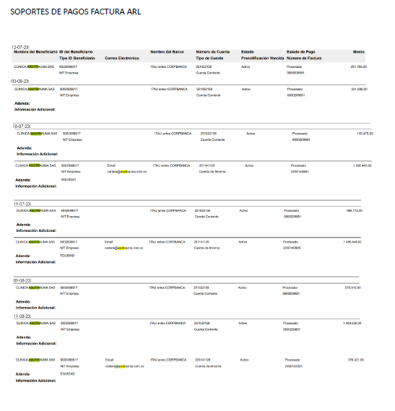
FACTURAS ACCIDENTES ESTUDIANTILES Y/ O ESCOLARES: 80 Facturas:
- No radicadas: 35 facturas (Por favor revisar si cuentan con los radicados y aportarlos y de esta manera lograr conciliar la cartera)
- No corresponde Accidentes escolares ni ARL: 2 Facturas (la entidad debe revisar en las facturas si la atención fue a menor de edad o estas pertenecen al ramo de ARL)
- En proceso definición: 17 facturas (Se deja en copia a los analistas para que nos colaboren con la previa validación y pronta respuesta a estos pendientes) @John Vargas por favor me ayudas con la definición de estos casos de anexos. @Nubia Verdugo por favor nos colaboras con los siniestros que se requiera de apertura.
- Objetadas: 4 facturas (Se anexa copia de las objeciones)
- Pagadas: 26 facturas (Se anexa comprobante de pago y se deja observaciones en los casos que nos indican un valor pendiente)
42 PDTE 1 POR DEFINIR A FECHA 15 SEP 2023
FACTURAS CANCELADAS:
COLOCAR EL EXCEL TERMINADO CUNADO SE PAGUEN LAS 17 PDTE QUE A HOY 15 SEP 2023 YA ESTAN LIQUIDADAS PDTE PAGO ASOTRAUMA

FACTURAS SOAT: 593 FACTURAS: ¿??????????????????????
- COBRO DE LO NO DEBIDO – POR NO HABER RADICADO FACTURAS POR PARTE DEL PRESTADOR DEL SERVICIO CLINICA ASOTRAUMA RELACIONADAS CON SERVICIOS DE SALUD PRESTADOS CON OCASIÓN ACCIDENTES LABORALES – ARL, ACCIDENTES ESTUDIANTILESY/O ESCOALRES Y ACCIDENTES DE TRANSITO SOAT.

FACTURAS ARL: 10 FACTURAS QUE NO SE ENCUENTRAN EN EL SISTEMA RADICADAS.
NUMERO FACTURA | CUENTA DE  COBRO | FECHA DE RADICACION | VALOR INICIAL DE  FACTURA | SALDO A RECLAMAR | Valor bruto cancelado | No. Transacción | Fecha de Pago | Impuestos | Valor cancelado neto | Observación
157990 | 53491 | 22/11/2022 | $ 56.300 | $ 56.300 | $ - | 0 | NO | $ - | $ - | no se evidencia radicada
162689 | 53640 | 2/12/2022 | $ 57.700 | $ 57.700 | $ - | 0 | NO | $ - | $ - | no se evidencia radicada
162731 | 53640 | 2/12/2022 | $ 57.700 | $ 57.700 | $ - | 0 | NO | $ - | $ - | no se evidencia radicada
179828 | 55008 | 6/03/2023 | $ 64.500 | $ 64.500 | $ - | 0 | NO7 | $ - | $ - | no se evidencia radicada
114633 | 51131 | 10/05/2022 | $ 96.300 | $ 96.300 | $ - | 0 | NO | $ - | $ - | no se evidencia radicada
120498 | 51559 | 15/06/2022 | $ 138.700 | $ 138.700 | $ - | 0 | NO | $ - | $ - | no se evidencia radicada
715874 | 38076 | 10/02/2020 | $ 547.400 | $ 547.400 | $ - | 0 | NO | $ - | $ - | no se evidencia radicada
158151 | 53491 | 22/11/2022 | $ 813.600 | $ 813.600 | $ - | 0 | NO | $ - | $ - | no se evidencia radicada
114622 | 51131 | 10/05/2022 | $ 887.600 | $ 887.600 | $ - | 0 | NO | $ - | $ - | no se evidencia radicada
162586 | 53684 | 7/12/2022 | $ 5.912.880 | $ 5.912.880 | $ - | 0 | NO | $ - | $ - | no se evidencia radicada

36 FACTURAS DE ACCIDENTES ESTUDIANTILES Y/O ACCIDENTE SESCOLARES
FACTURA | DOCUMENTO | NOMBRE | FECHA DE RADICACION | VALOR SALDO FACTURA | OBSERVACIONES EQUIDAD
95820 | 1107980881 | MOJICA SERRANO JUAN SEBASTIAN | 7/02/2022 | 114.000 | No esta radicada
100005 | 1105466274 | HERNANDEZ BONILLA ANNY DAHIANA | 22/02/2022 | 155.000 | No esta radicada
100026 | 1105466274 | HERNANDEZ BONILLA ANNY DAHIANA | 22/02/2022 | 99.000 | No esta radicada
100097 | 1105471953 | URREA CASTILLA DANA SOFIA | 3/03/2022 | 138.700 | No esta radicada
102602 | 1110546559 | PORRAS BUITRAGO ALISSON | 3/03/2022 | 206.000 | No esta radicada
102784 | 1104551990 | GONZALEZ RINCON ISABELLA | 14/03/2022 | 148.500 | No esta radicada
104828 | 1107987121 | ORTEGA BOLIVAR DANNA ISABELLA | 12/04/2022 | 65.700 | No esta radicada
105443 | 1021397083 | ALARCON MORALES JULIANA FRANCI | 28/03/2022 | 56.300 | No esta radicada
105591 | 1105465577 | LLANOS VANEGAS ANA MARIA | 28/03/2022 | 138.700 | No esta radicada
105696 | 1107980153 | DIAZ TRIANA MARIA CAMILA | 28/03/2022 | 57.700 | No esta radicada
105940 | 1201463370 | MORENO MARTINEZ NORA SAYAR | 28/03/2022 | 512.300 | No esta radicada
106548 | 1104954327 | RUIZ ROA SARA GABRIELA | 12/04/2022 | 1.174.700 | No esta radicada
107125 | 1197463647 | ORTIZ FALLA LAUREN SOFIA | 28/03/2022 | 178.400 | No esta radicada
108689 | 1105462701 | GONZALEZ GOMEZ KAREN DAYANA | 12/04/2022 | 446.000 | No esta radicada
109585 | 1104948944 | BARAJAS FERNANDEZ JUAN DIEGO | 12/04/2022 | 56.300 | No esta radicada
109645 | 1105462403 | OLARTE AVILA SANTIAGO | 12/04/2022 | 123.700 | No esta radicada
110541 | 1104946587 | HINCAPIE HAYES HELENA | 12/04/2022 | 155.000 | No esta radicada
110547 | 1197464933 | BALLESTEROS BARRERA ISABEL SOF | 12/04/2022 | 91.700 | No esta radicada
110552 | 1105471105 | CASTRO LOPEZ HELLEN LUCIA | 12/04/2022 | 155.000 | No esta radicada
111459 | 1201463370 | MORENO MARTINEZ NORA SAYAR | 30/04/2022 | 57.700 | No esta radicada
111685 | 1104946294 | AVILA ROMERO SARAY JULIANA | 30/04/2022 | 155.000 | No esta radicada
111690 | 1088253110 | GARAY MORENO NICOLAS | 30/04/2022 | 113.700 | No esta radicada
112219 | 1104948944 | BARAJAS FERNANDEZ JUAN DIEGO | 30/04/2022 | 57.700 | No esta radicada
113271 | 1107982120 | OSUNA BEDOYA MAXIMO JOSUE | 30/04/2022 | 57.700 | No esta radicada
113349 | 1197464654 | PEÑA CASTRO JUAN JOSE | 30/04/2022 | 171.700 | No esta radicada
113563 | 1070618461 | GUALTEROS MONROY SALOME | 30/04/2022 | 57.700 | No esta radicada
113755 | 1031824549 | GONZALEZ CORREA SAMUEL FELIPE | 30/04/2022 | 139.100 | No esta radicada
158744 | 1109780231 | BETANCOUR GIRALDO XIOMARA | 7/12/2022 | 56.300 | No esta radicada | JECHEVERRY
170240 | 1104950765 | CASTIBLANCO MEDINA SHAIRA SALO | 12/01/2023 | 57.700 | No esta radicada
193815 | 1030286268 | BARRIOS PINILLA SAMUEL | 9/05/2023 | 64.500 | No esta radicada | El valor que mencionan pendiente, hace referencia al valor de la Retencion en la fuente $ 4,045 Ica Pais $1,214
194052 | 1030286268 | BARRIOS PINILLA SAMUEL | 9/05/2023 | 62.800 | No esta radicada | JVARGAS
197888 | 1028487822 | BOCANEGRA ROMERO SAMUEL ALEJAN | 23/05/2023 | 200.500 | No esta radicada | El valor que mencionan pendiente, hace referencia al valor de la Retencion en la fuente $ 77,865 Ica Pais $23,360
199358 | 1019765532 | MARTINEZ ROMERO CHRISTIAN STEF | 30/05/2023 | 173.000 | No esta radicada | JVARGAS
199779 | 1110514108 | URUEÑA GONZALEZ JUAN ESTEBAN | 7/06/2023 | 64.500 | No esta radicada | El valor que mencionan pendiente, hace referencia al valor de la Retencion en la fuente $ 10,198 Ica Pais $3,059
542 | 1104937291 | HOMEZ RAMIREZ LAINA SHARMELL | 11/01/2023 | 288.700 | No esta radicada | JECHEVERRY

FACTURAS QUE NO CORRESPONDEN ACCIDENTES ESTUDIANTILES Y/O ESCOLARES NI DE ARL
FACTURA | DOCUMENTO | NOMBRE | FECHA DE RADICACION | VALOR SALDO FACTURA | OBSERVACIONES EQUIDAD
659410 | 31985938 | OLIVERO FELIX EDGARDO | 22/04/2019 | 123.100 | No corresponde AP | JVARGAS
558 | 31985938 | OLIVERO FELIX EDGARDO | 16/01/2023 | 123.100 | No corresponde AP

OLIVERO FELIX EDGARDO al ser mayor de edad no tiene la calidad de estudiante y por lo tanto no cuenta con póliza de accidentes estudiantiles y/o escolares y la ARL certifico que el señor OLIVERIO nunca a estado afiliado a la ARL LA EQUDIAD adjuntos documentos.

- COBRO DE LO NO DEBIDO – GLOSAS ACEPTADAS POR PARTE DEL PRESTADOR DEL SERVICIO CLINICA ASOTRAUMA CON SERVICIOS RELACIONADAS DE SALUD PRESTADOS CON OCASIÓN ACCIDENTES LABORALES – ARL, ACCIDENTES ESTUDIANTILESY/O ESCOALRES Y ACCIDENTES DE TRANSITO SOAT.

El Código de Comercio, en su artículo 784, en su numeral doceavo, establece que contra la acción cambiaria solo podrán oponerse las siguientes excepciones:
“…12) las derivadas del negocio jurídico que dio origen a la creación o transferencia del título, contra el demandante que haya sido parte en el respectivo negocio o contra cualquier otro demandante que no sea tenedor de buena fe exenta de culpa, y …”
Ahora bien, se tiene que el presente proceso ejecutivo se presenta con ocasión a la prestación de servicios de salud, y esta oposición al título valor, cuenta con una especificidad normativa, esto es la consagrada en el anexo técnico No. 6 de la Resolución No. 3047 de 2008, la cual especifica el concepto de glosa como una no conformidad que afecta en forma parcial o total el valor de la factura por prestación de servicios de salud; dicha no conformidad es estudiada por la entidad responsable del pago durante una revisión integral; dicha glosa deberá ser resuelta por parte del prestador del servicio de salud.
Por su parte, el Decreto 4747 de 2007, regula las relaciones entre las entidades encargadas de pagos y los prestadores de servicios, determinando el proceso de glosas, respuestas y devoluciones a que haya lugar. El Ministerio de la Protección Social, expide el manual único de glosas, respuestas y devoluciones en el que codifica las causales de glosa y devolución de facturas. Documentos de obligatorio cumplimiento.
Pues bien, la entidad aquí demandante presentó diversas cuentas de cobro relacionadas con prestación de servicios médicos con ocasión a los seguros de ARL, ACCIDENTES ESTUDIANTILES Y/O ESCOLARES Y EL SEGUROS OBLIGATOTIO DE ACCIDENTE DE TRANSITO -SOAT; algunas de ellas fueron objetadas y glosadas por parte de mí representada, y notificadas a la aquí demandante como se acreditará dentro del plenario.
De acuerdo con lo anterior, se tiene que mi representada atendiendo a las normas, dio cabal cumplimiento al procedimiento establecido motivo por el cual, esta excepción esta llamada a prosperar frente a la relación de las siguientes facturas, las cuales fueron materia de glosa y de solicitud de documentos; debidamente notificada a la Clínica Asotrauma, algunas se les informo de no cobertura porque para la fecha del accidente la póliza no estaba vigente como es el caso de las pólizas escolares o accidentes estudiantiles, otras ya se habían generado el pago y para el caso de ARL dichos atenciones no fueron autorizadas por LA EQUIDAD SEGUROS VIDA O.C., tampoco adjunta soportes con la factura, o ya las facturas se encuentran canceladas.
Las objeciones o glosas efectuadas a las facturas aquí relacionadas, no pueden ser objeto de ejecución, pues a la fecha mi representada desconoce si aquellas glosas fueron aceptadas por la aquí demandante, o si por el contrario, aportarán documentos para validarlas.
FACTURAS ARL: 8 FACTURAS GLOSADAS, SE ANEXAN LAS GLOSAS Y LAS NOTIFICACIONES.
NUMERO FACTURA | CUENTA DE  COBRO | FECHA DE RADICACION | VALOR INICIAL DE  FACTURA | SALDO A RECLAMAR | Valor bruto cancelado | No. Transacción | Fecha de Pago | Impuestos | Valor cancelado neto | Observación
200968 | 56242 | 2/06/2023 | $ 64.500 | $ 64.500 | $ - | 0 |  | $ - | $ - | Factura con Glosa
200973 | 56242 | 2/06/2023 | $ 64.500 | $ 64.500 | $ - | 0 |  | $ - | $ - | Factura con Glosa
200961 | 56408 | 16/06/2023 | $ 64.500 | $ 64.500 | $ - | 0 |  | $ - | $ - | Factura con Glosa
201336 | 56449 | 21/06/2023 | $ 64.500 | $ 64.500 | $ - | 0 |  | $ - | $ - | Factura con Glosa
195368 | 56449 | 21/06/2023 | $ 73.400 | $ 73.400 | $ - | 0 |  | $ - | $ - | Factura con Glosa
195205 | 55842 | 9/05/2023 | $ 127.300 | $ 127.300 | $ - | 0 |  | $ - | $ - | Factura con Glosa
197363 | 56045 | 19/05/2023 | $ 286.000 | $ 286.000 | $ - | 0 |  | $ - | $ - | Factura con Glosa
193366 | 55679 | 25/04/2023 | $ 15.849.240 | $ 15.849.240 | $ 14.676.180 | TR08010011 | 2023-08-01 | $ 293.524 | $ 14.382.656 | Factura con Glosa

EL DIA 14 JULIO 2023 SE LES ENVIO EL SIGUIENTE CORREO: A CLINICA ASOTRAUMA CON LAS GLOSAS DE LAS FACTURAS: 200968- 200973- 201336 Y 200961.
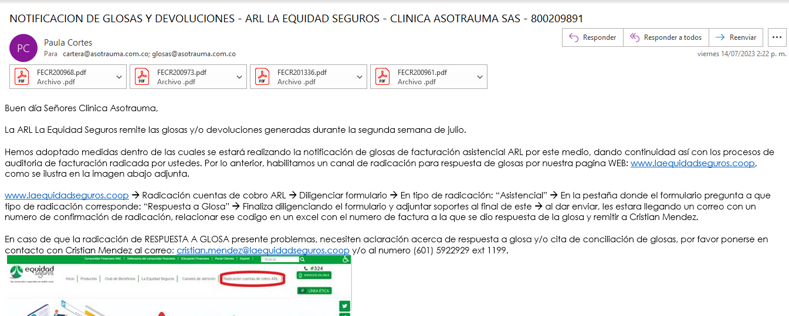
- FACTURA 200968 SE REALIZA DEVOLUCIÓN TOTAL DE LA FACTURA NO HAY AUTORIZACIÓN GENERADA POR EQUIDAD SEGUROS PARA ESTA ATENCIÓN. SUJETO A NUEVA AUDITORIA
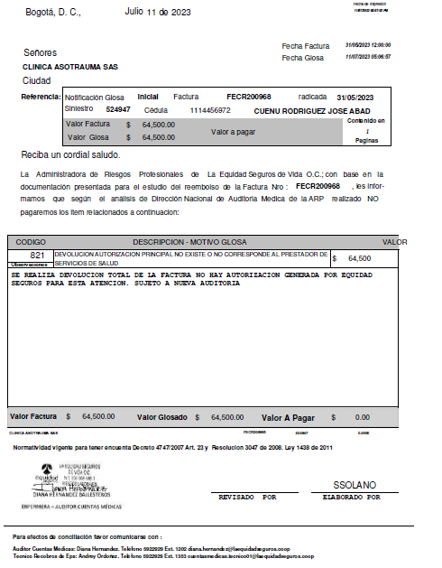
- FACTURA 200973 SE REALIZA DEVOLUCION DE LA FACTURA YA QUE NO SE EVIDENCIAN SOPORTES ADJUNTOS A LA FACTURA POR LO TANTO NO ES POSIBLE VALIDAR LA PRESTACION ASISTENCIAL FACTURADA, SUJETO A NUEVA AUDITORIA

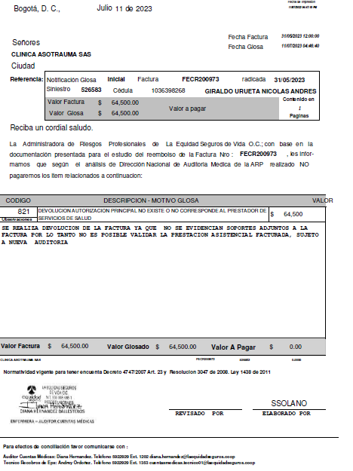

- FACTURA 201336 SE REALIZA DEVOLUCION TOTAL DE LA FACTURA NO HAY AUTORIZACION GENERADA POR EQUIDAD SEGUROS PARA ESTA ATENCION. SUJETO A NUEVA AUDITORIA
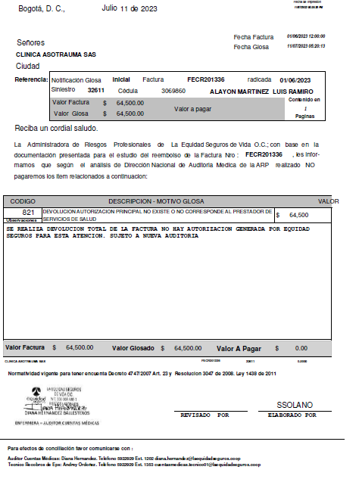
- FACTURA 200961 SE REALIZA DEVOLUCION TOTAL DE LA FACTURA NO HAY AUTORIZACION GENERADA POR EQUIDAD SEGUROS PARA ESTA ATENCION. SUJETO A NUEVA AUDITORIA

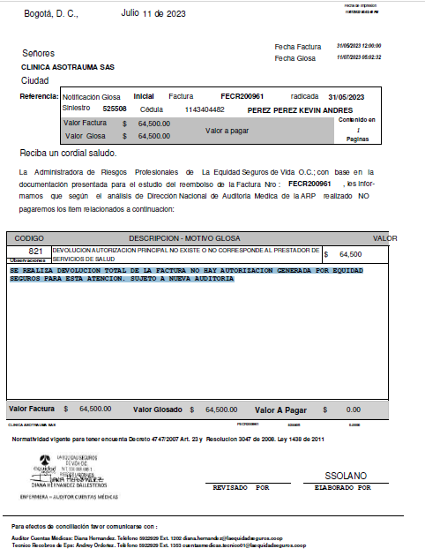

POR CORREO DE FECHA 23 JUNIO DE 2023 SE ENVIO CORREO A CLINICA ASOTRAUMA CON LAS GOLSAS DE LAS FACTURAS: 195205 - 195368

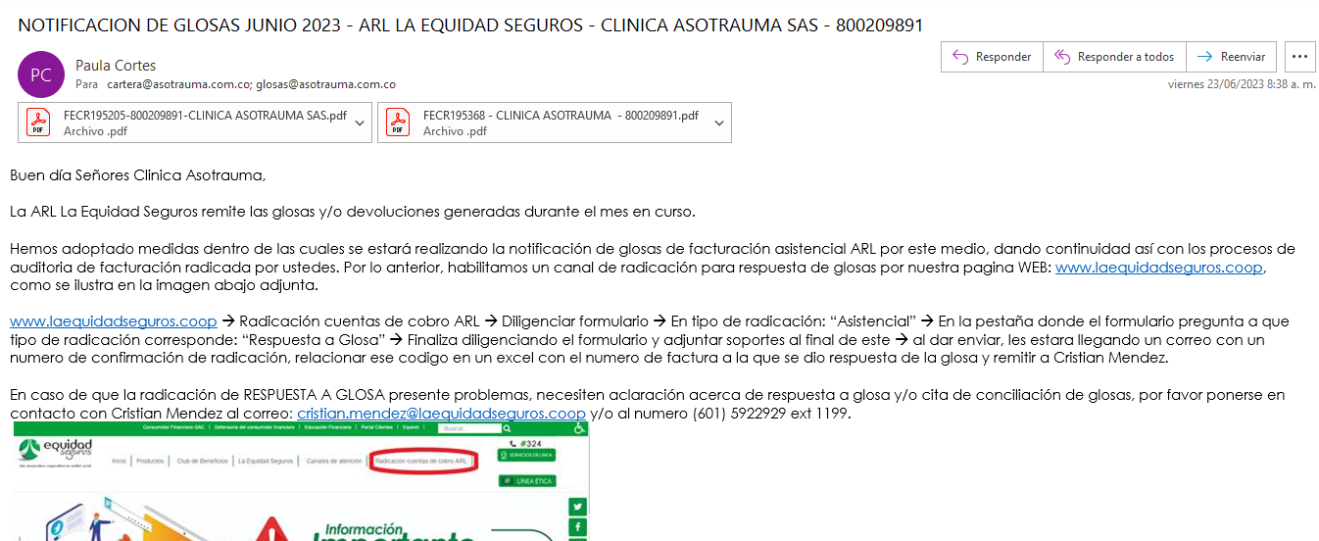

- FACTURA 195205 SE REALIZA DEVOLUCION DE LA FACTURA FECR195205 DEBIDO A QUE LA AUTORIZACION 6133341 SE ENCUENTRA CANCELADA EN LA FACTURA FECR 189913 ESTA VALIDACION SE REALIZA EN (ONBASE- IFACTURE) QUEDA SUJETA A NUEVA VALIDACION

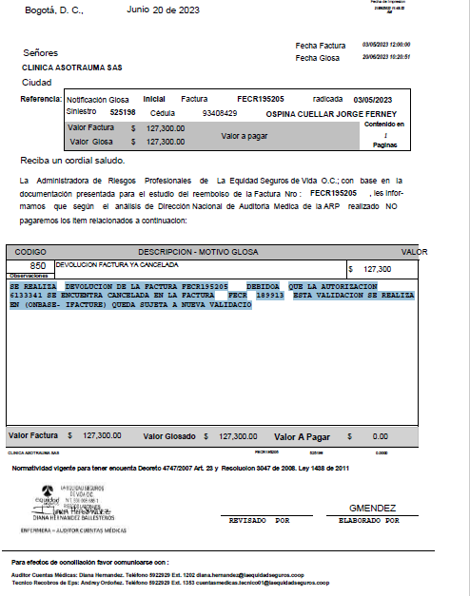

- FACTURA 195368 GLOSA TOTAL AL NO EVIDENCIAR EN DOCUMENTOS ADJUNTOS A LA FACTURA NI EN SISTEMAS DE INFORMACIÓN DE ARL SOPORTES DE LA ATENCIÓN FACTURADA, POR LO TANTO, NO ES POSIBLE VALIDAR LA PRESTACIÓN ASISTENCIAL DE LOS SERVICIOS. FACTURA SUJETA A NUEVA AUDITORIA.

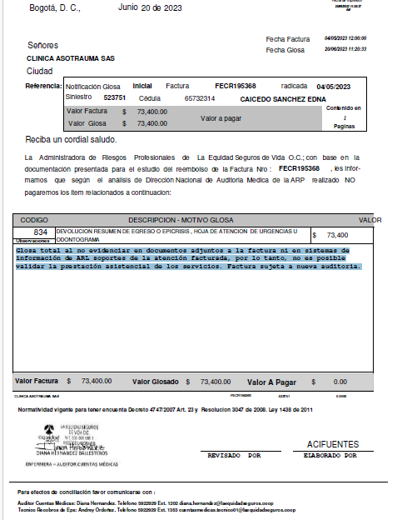

POR CORREO DE FECHA 7 JULIO 2023 SE LE ENVIO CORREO A CLINICA ASOTRAUMA CON LA SIGUIENTE GLOSA: 197363

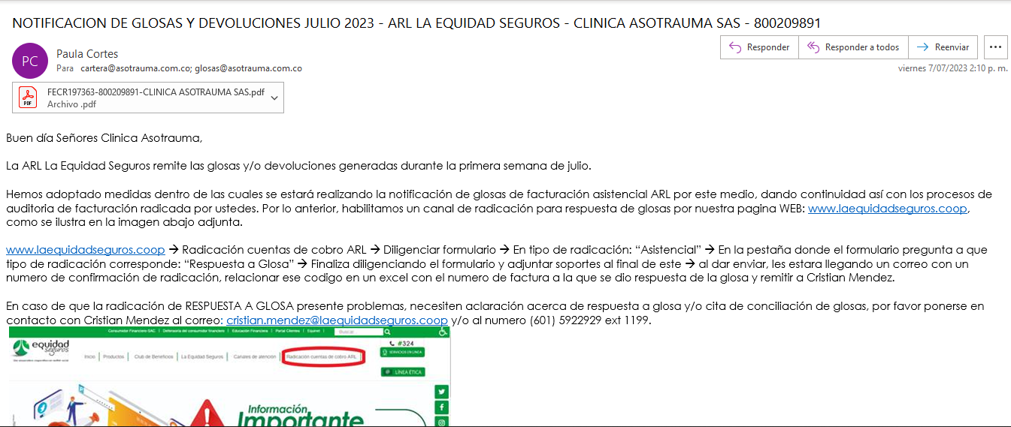

- FACTURA SE REALIZA DEVOLUCION DE LA FACTURA FECR197363 DEBIDO A QUE LA AUTORIZACION Adjunta 5913064 SE ENCUENTRA CANCELADA EN LA FACTURA FECR168762 ESTTA VALIDACION SE REALIZA EN (ONBASE- IFACTURE) QUEDA SUJETA A NUEVA VALIDACION

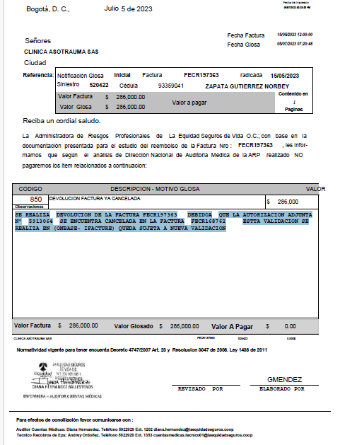

POR CORREO DE FECHA 28 DE JULIO DE 2023 A CLINICA ASOTRAUMA SE LE ENVIO LA GLOSA DE LA FACTURA: 193366

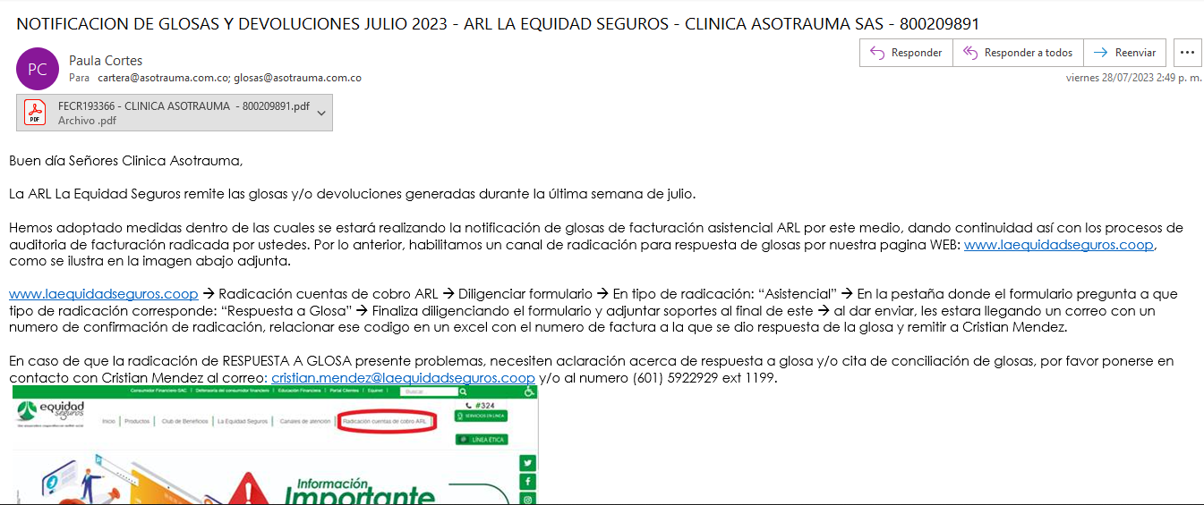

FACTURA: 193366 . - 401- SE GLOSA ESTANCIA EN HABITACIÓN BIPERSONAL NO SE EVIDENCIA AUTORIZACIÓN POR PARTE DEL CALL CENTER. SUJETA A NUEVA AUDITORIA. $ 410.100
106 - NO SE RECONOCE EL PORCENTAJE ADICIONAL DE MATERIAL DE OSTEOSINTESIS DE 12% SOBREFACTURA DE COMPRA YA QUE ESTE NO SE ENCUENTRA PACTADO ENTRE LAS PARTES (TARIFA VIGENTE 2023). $ 762.960

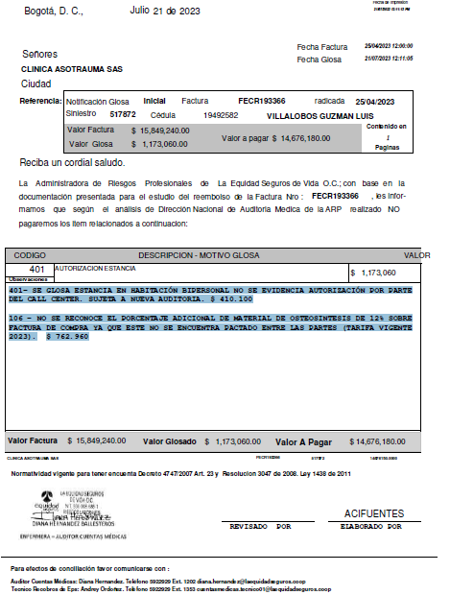

FACTURAS ACCIDENTES ESTUDIANTILES: 4 FACTURAS GLOSADAS, SE ANEXAN LAS GLOSAS Y LAS NOTIFICACIONES.
FACTURA 434: De acuerdo con la documentación allegada, se encuentra la factura FERR434 POR $ 185.700, la cual no se puede pagar, toda vez que, DUCUARA SALCEDO SAMUEL MATIAS, quien tuvo una lesión (Trauma en segundo dedo del pie derecho) el 26 de septiembre de 2022, según historia clínica como consecuencia de una práctica deportiva, no cuenta con póliza activa para la fecha del accidente, razón por la cual no hay lugar a indemnización alguna por parte de la compañía de seguros. De acuerdo a lo anterior se puede establecer que el accidente ocurrió el 26 de septiembre de 2022, y que la póliza termino vigencia el 18 de febrero de 2022, sin ser renovada, se concluye que no hay lugar a indemnización alguna, toda vez el accidente ocurrió por fuera de la vigencia de la póliza AA000047 Orden 19. Las condiciones particulares de la póliza establecen:
“Vigencia individual: La vigencia individual para cada asegurado, será la establecida en el certificado individual de seguro o listado de personas aseguradas. En todo caso, la vigencia iniciará al momento del desembolso del crédito y va hasta su vencimiento final, siempre y cuando se haya informado a la Compañía de Seguros conforme a los procedimientos establecidos.”. Por lo tanto, la reclamación presentada por la atención de DUCUARA SALCEDO SAMUEL MATIAS, no se encuentra amparada, al no existir póliza activa con la cual se pueda atender la reclamación.

Objeción y/o glosa enviada con correo de fecha 8 noviembre de 2022.



SE ADJUNTA OBJECION Y CORREO CON LA CONTESTACION.
FACTURA 178552 se encuentra la factura FECR 178552 POR $ 200.500, la cual no se puede pagar, toda vez que, ACERO CUELLAR VALERIA, quien tuvo una lesión (Trauma Tobillo Derecho) el 13 de febrero de 2023, según historia clínica como consecuencia de un accidente en el colegio, no cuenta con póliza activa para la fecha del accidente, razón por la cual no hay lugar a indemnización alguna por parte de la compañía de seguros.
Por lo anterior, se evidenció que no reúne los requisitos de asegurabilidad contratados en
una póliza de seguros.Por lo tanto, la reclamación presentada por la atención de ACERO CUELLAR VALERIA, no se encuentra amparada, al no existir póliza activa con la cual se pueda atender la reclamación. Objeción y/o glosa enviada con correo de fecha 29 de mayo de 2023.


SE ADJUNTA OBJECION CON LA CONTESTACION
FACTURA 434: FACTURA 178552
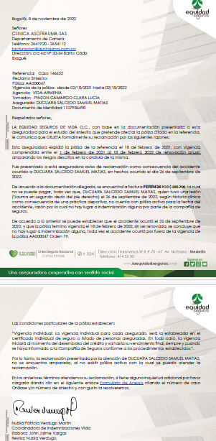
Objeción y/o glosa enviada con correo de fecha 8 noviembre de 2022.

SE ADJUNTA OBJECION y correo CON LA CONTESTACION
FACTURA 560 FERR 560 se evidencia que el asegurado SOLER ROMERO RICARDO con documento de identificación No 1028720995. quien tuvo una “FRACTURA DE LA EPIFISIS INFERIOR DEL HUMERO”, según historia clínica, no cuenta con póliza activa con la cual se pueda atender el reclamo por esta compañía de seguros. Por lo tanto, se puede establecer que la presente reclamación no cuenta con cobertura, teniendo en cuenta que para la fecha del lamentable estado de salud del señor SOLER ROMERO RICARDO, NO contaba con vigencia la póliza mencionada con la compañía, motivo por el cual no hay lugar a pago de la indemnización solicitada.
SE ADJUNTA OBJECION CON LA CONTESTACION

FACTURA 432 la factura FERR 432 POR $ 518.100, la cual no se puede pagar, toda vez que, CAMPOS PEREZ KAREN YULIETH, quien tuvo una lesión (Trauma en el cráneo- contusión antebrazo derecho -y Cadera Derecha) el 26 de septiembre de 2022, según historia clínica como consecuencia de una caída, no cuenta con póliza activa para la fecha del accidente, razón por la cual no hay lugar a indemnización alguna por parte de la compañía de seguros.

Por lo anterior, se evidenció que no reúne los requisitos de asegurabilidad contratados en
una póliza de seguros.
Por lo tanto, la reclamación presentada por la atención de CAMPOS PEREZ KAREN
YULIETH, no se encuentra amparada, al no existir póliza activa con la cual se pueda
atender la reclamación.


Objeción y/o glosa enviada con correo de fecha 8 noviembre de 2022.

SE ADJUNTA OBJECION y correo CON LA CONTESTACION
FACTURAS SOAT: FACTURAS GLOSADAS, SE ANEXAN LAS GLOSAS Y LAS NOTIFICACIONES.

- ACUERDO PARA EL PAGO DE LA OBLIGACION QUE DA LUGAR A LA INEXISTENCIA DE OBLIGACIÓN POR PAGO ART. 1625 C. CIVIL
De acuerdo con la norma en mención, las obligaciones se extinguen en todo o en parte por “1. Por la solución o pago efectivo”.

Frente a la excepción es importante mencionar que, respecto de la factura que fue aportada junto con el escrito de la demanda, se tiene que se llegó a un acuerdo para pago de la factura reclamada así:
En términos genéricos, La Equidad Seguros Generales O.C. admite que la demandante efectivamente ha atendido, a pacientes que resultan lesionados con ocasión de un accidente de tránsito con cargo a pólizas SOAT expedidas por dicha aseguradora.
Pues bien, pese a la poca información suministrada por el actor, la aseguradora que apodero se dio a la tarea de revisar sus archivos internos y tratar de ubicar antecedentes que se hayan presentado por ASOTRAUMA
Y SE LLEGO ACUERDO DE ALGUNAS O DE ESTAS ASI:

- EXCEPCIÓN GENÉRICA O INNOMINADA

De conformidad con lo dispuesto en el artículo 282 del C.G.P., en el evento en que el señor Juez encuentre probados los hechos constitutivos de otras excepciones, sírvase declararlas probadas y reconocerlas oficiosamente en la sentencia a favor de LA EQUIDAD SEGUROS GENERALES O.C.

GENERALIDADES SOBRE LAS RECLAMACIONES DE INSTITUCIONES DE SALUD CON BASE EN UNA PÓLIZA SOAT

En primer lugar, es importante destacar que es posible ni fáctica ni jurídicamente para el señor Juez declarar la existencia de obligaciones a cargo de la aseguradora, porque para tales efectos se requiere de cierta información y pruebas que el demandante no ha suministrado, y que el Juez no puede suplir, tal como lo explicamos a continuación.

La demandante solicitó que se librara mandamiento de pago en cuantía de $11.244.096 que corresponde Al valor de las factura por la atención de paciente lesionado con ocasión de accidentes de tránsito con cargo a Pólizas SOAT expedidas por la aseguradora demandada.

Pues bien, ante ello debemos aclarar que la acción judicial escogida por el actor le exige cumplir con la carga de la prueba que le compete, demostrando la presencia de todos los elementos que son necesarios para el pago de la suma pretendida.

Ahora bien, las disposiciones reglamentarias del contrato de Seguro Obligatorio de Accidente de Tránsito, SOAT, exigen, para efectos de reconocer obligaciones a cargo de la aseguradora que lo haya expedido, la satisfacción de ciertos y determinados requisitos.

En consecuencia, para efectos de obtener el reconocimiento de sus pretensiones la CLINICA LAS VICTORIAS FRACTURAS S.A.S debe PROBAR el cumplimiento de todos y cada uno de esos requisitos legales contenidos en las normas pertinentes.

A contrario sensu, si la demandante no demuestra la satisfacción de los presupuestos legalmente exigidos, el señor Juez no podrá reconocer la existencia de las obligaciones pretendidas, por carencia de los elementos de juicio necesarios para realizar este análisis.

Así las cosas, corresponde identificar esos presupuestos y requisitos a fin de verificar si en nuestro caso concreto la demandante satisface plenamente la carga de la prueba, respecto de cada una de las pretensiones acumuladas en la demanda.

Para desarrollar este planteamiento, se hace necesario en principio consultar las disposiciones legales reglamentarias del contrato de seguro obligatorio de 3 accidente de tránsito, SOAT, a fin de verificar los presupuestos legales exigidos.

Fundamentalmente estos requisitos se encuentran consagrados en disposiciones legales que hacen parte de los siguientes cuerpos normativos:

- Estatuto Orgánico del Sistema Financiero, EOSF, Decreto 663 de 1993. - Decreto 3990 de 2007; - Ley 1438 de 2011; - Decreto 56 de 2015. Así las cosas, procede determinar, con fundamento en las reglamentaciones legales señaladas, cuáles son esos requisitos exigidos para la declaratoria de existencia de obligaciones a cargo de una póliza SOAT, y verificar si tales presupuestos se satisfacen en nuestro caso particular.

Veamos: 1.1. Que se presente una Reclamación El primer presupuesto, cuyo cumplimiento permite a la compañía de seguros enterarse de la ocurrencia de un siniestro con cargo a la póliza SOAT por ella expedida, es la presentación de una reclamación formal por parte de la IPS que prestó los servicios de salud. Ahora bien, esa reclamación debe ser presentada en un formato especial exigido por las autoridades administrativas correspondientes, formato que está diseñado de modo que contenga la información necesaria para que la aseguradora pueda realizar el análisis de la situación y determinar la existencia o no de la obligación, y sus alcances.

Es decir, no se trata del cumplimiento de una simple formalidad, sino de la satisfacción de un requisito que tiene propósitos sustanciales, concretos y útiles, en la medida en que suministra los datos necesarios para analizar la situación que generó la atención del paciente, permitiendo de esta manera determinar la existencia o no de la obligación a cargo de la aseguradora.

1.2. Que se demuestre la existencia de un Accidente de Tránsito. Indudablemente al tratarse de un Seguro Obligatorio de ACCIDENTE DE TRANSITO, es requisito sine quanum para su afectación que haya ocurrido un evento de tal naturaleza, constituyendo ésta una primera condición de 4 coberturas de la póliza SOAT.

Así se desprende del contenido de preceptos como los que se transcriben a continuación: - Artículo 9° Decreto 56 de 2015. Cobertura. Las cuantías correspondientes a los servicios de salud prestados a las víctimas de accidente de tránsito…, serán cubiertas por la compañía aseguradora del SOAT o por la Subcuenta ECAT del Fosyga, según corresponda, así:

1. Por la compañía aseguradora, cuando tales servicios se presten como consecuencia de un accidente de tránsito en el que el vehículo involucrado se encuentre amparado con la póliza del SOAT, en un valor máximo de ochocientos (800) salarios mínimos legales diarios vigentes (smldv), al momento de la ocurrencia del accidente de tránsito.

- Artículo 36. Decreto 56 de 2015. Verificación de requisitos. Presentada la reclamación, las compañías de seguros autorizadas para operar el SOAT y el Ministerio de Salud y Protección Social o quien este designe, según corresponda, estudiarán su procedencia, para lo cual, deberán verificar la ocurrencia del hecho…”

- Artículo 2° Decreto 3990 de 2007. Beneficios. Las personas que sufran daños corporales causados en accidentes de tránsito …, tendrán derecho a los servicios y prestaciones … con cargo a la entidad aseguradora que hubiere expedido el SOAT… así: 1. Servicios médicoquirúrgicos. En el caso de accidentes de tránsito la compañía de seguros… reconocerán una indemnización máxima de quinientos (500) salarios mínimos legales diarios vigentes en el momento de la ocurrencia del accidente…”

- Artículo 4° Decreto 3990 de 2007. Reclamación. Las personas naturales o jurídicas que consideren tener derecho a las prestaciones amparadas, deberán acreditar la ocurrencia del suceso …, para lo cual podrán utilizar cualquiera de los medios probatorios señalados en la ley, … “ - Artículo 5° Decreto 3990 de 2007. Controles. … quienes tienen a su cargo el pago de las indemnizaciones a las que se refiere el presente decreto, deberán objetar las reclamaciones en las cuales no se encuentre debidamente demostrada la ocurrencia del hecho o la cuantía de la indemnización o ésta ya se hubiere reconocido...”

5 - Artículo 194 Estatuto Orgánico del Sistema Financiero. Pago de Indemnizaciones 1. Prueba de los daños.

En el seguro de que trata este capítulo todo pago indemnizatorio se efectuará con la demostración del accidente y de sus consecuencias dañosas para la víctima…” El contenido de las disposiciones traídas a colación evidencia que el requisito más elemental para efectos de determinar la afectación de una póliza SOAT es que se haya producido un evento traumático calificado como accidente de tránsito. Ahora bien, la misma normatividad legal reglamentaria del contrato de seguros obligatorio en accidente de tránsito ha contemplado disposiciones que hacen referencia a la forma de demostrar este hecho dañino sin que tales preceptos configuren una suerte de tarifa legal, tal como se desprende de los apartes que se transcriben a continuación:
- Artículo 194 Estatuto Orgánico del Sistema Financiero. Pago de Indemnizaciones. 1. Prueba de los daños. En el seguro de que trata este capítulo todo pago indemnizatorio se efectuará con la demostración del accidente y de sus consecuencias dañosas para la víctima
a) A certificación sobre la ocurrencia del accidente.

El Gobierno Nacional reglamentará la forma en que habrá de demostrarse la ocurrencia de éste. Será prueba del mismo la certificación que expida el médico que atendió inicialmente la urgencia en el centro hospitalario.

b. La certificación de la atención por lesiones corporales o de incapacidad permanente, causadas a las personas en accidentes de tránsito, expedida por cualquier entidad médica, asistencial u hospitalaria, debidamente autorizada para funcionar; Para la expedición de esta certificación se exigirá la denuncia de la ocurrencia del accidente de tránsito, la cual podrá ser presentada por cualquier persona ante las autoridades legalmente competentes, y

- Artículo 4° Decreto 3990 de 2007. Reclamación. Las personas naturales o jurídicas que consideren tener derecho a las prestaciones amparadas deberán acreditar la ocurrencia del suceso…: … 6 2. Servicios médico quirúrgicos:

a) …, para los accidentes de tránsito, se acompañará de certificación expedida por la autoridad de tránsito o policía competente o en su defecto fotocopia del croquis del accidente, expedida por la autoridad de tránsito o la correspondiente denuncia de la ocurrencia del evento ante las autoridades competentes;
b) Copia original de la denuncia penal de ocurrencia del accidente de tránsito presentada por cualquier persona ante autoridad competente, cuando el hecho haya sido ocasionado voluntariamente o por manipulación criminal y sea posible la identificación del responsable;
- Artículo 143 Ley 1438 de 2011. Prueba Del Accidente en el SOAT. Para la prueba del accidente de tránsito ante la aseguradora del SOAT, será suficiente la declaración del médico de urgencias sobre este hecho, en el formato que se establezca para el efecto por parte del Ministerio de la Protección Social, sin perjuicio de la intervención de la autoridad de tránsito…”. Como puede observarse de los apartes transcritos, la ocurrencia del accidente puede ser demostrada por diversos mecanismos, de los cuales destacamos: - Certificación expedida por las autoridades de tránsito; - Croquis; - Denuncia ante las autoridades policivas; - Certificación Médica suministrada por el médico de urgencias, en el Formato autorizado por el Ministerio de Protección Social.

Como corolario de lo expuesto en precedencia, la falta de información y prueba acerca de la ocurrencia del accidente y sus circunstancias, impide al señor Juez determinar la existencia de las obligaciones pretendidas por el actor, por falta de elementos de juicio que le permitan realizar el análisis correspondiente.

1.3. Identificación de la Póliza SOAT a afectar. El tercer requisito cuya exigencia se desprende del sentido común más que del contenido de disposiciones legales, es la identificación plena de la Póliza SOAT que se pretende afectar. Todo establecimiento de salud conoce el procedimiento legal y exige para la atención de los lesionados en accidente de tránsito que se le aporte copia del SOAT que amparaba el vehículo en el que se movilizaba el paciente.

Este es el 7 mecanismo por medio del cual la IPS conoce la entidad a la cual le va a generar la factura. Ahora bien, la identificación de este documento se necesita para determinar circunstancias tan importantes como: la existencia misma de una Póliza SOAT; su autenticidad (es decir, que no sea falsa); la identificación del vehículo amparado, indicando sus placas y; la vigencia de la póliza.

La verificación de tales circunstancias resulta imprescindible para la determinación de la obligación a cargo de la aseguradora si se tiene en cuenta que, como lo señalamos en el punto anterior, si el accidente ocurrió antes del inicio de la vigencia, o después de que está expiró, los costos del servicio médico prestado al paciente no pueden ser exigidos a dicha aseguradora por falta de cobertura de la póliza SOAT (lo anterior en aplicación del artículo 1073 del Código de Comercio ya citado).

En consecuencia, se hace indispensable que quien analice la situación para efectos de determinar una obligación a cargo de la aseguradora que expidió el SOAT cuente con la copia de la póliza para que pueda determinar su cobertura.

Sin las condiciones anteriores resulta imposible realizar un análisis que permita determinar obligación alguna a cargo de la aseguradora demandada. Si no sabemos de qué pólizas se trata, ¿cómo podría el señor Juez declarar obligaciones derivadas de un vínculo contractual que se desconoce? ¿Cómo pueden inferirse obligaciones de un negocio jurídico subyacente cuya existencia y alcances no se encuentran probados? La falta de identificación de las pólizas SOAT, imposibilitan la labor de Juzgamiento del señor Juez, impidiendo que acoja las pretensiones de la demanda declarando obligaciones inciertas.

1.4 Acreditación de la condición de víctima. La acreditación de la condición de víctima es un requisito exigido por diversas disposiciones reglamentarias del contrato de seguros SOAT, en especial por la contenida en el artículo 36 de la Decreto 56 de 2015 que establece: Artículo 36.

Verificación de requisitos. Presentada la reclamación, las compañías de seguros …, estudiarán su procedencia, para lo cual, 8 deberán verificar la ocurrencia del hecho, la acreditación de la calidad de víctima o del beneficiario, según sea el caso,...”.

A su turno, el artículo 194 del Estatuto Orgánico del Sistema Financiero en su numeral 5° contempla una condición de cobertura de la póliza, determinando como tal que el SOAT solo ampara a los ocupantes del vehículo asegurado o a peatones, pero nunca a ocupantes de otros vehículos, los cuales deben ser atendidos con cargo al SOAT del vehículo en el que se desplazaban, o en su defecto, por el FOSYGA en caso de que dicho automotor carezca de póliza. La norma en cita dispone: “Artículo 194.

Pago de Indemnizaciones… …5. Concurrencia de vehículos. En los casos de accidentes de tránsito en que hayan participado dos o más vehículos automotores asegurados cada entidad aseguradora correrá con el importe de las indemnizaciones a los ocupantes de aquel que tenga asegurado. En el caso de los terceros no ocupantes se podrá formular la reclamación a cualquiera de estas entidades; aquella a quien se dirija la reclamación estará obligada al pago de la totalidad de la indemnización, sin perjuicio del derecho de repetición, a prorrata, de las compañías entre sí.

Cuando en los accidentes participen dos o más vehículos y entre ellos haya asegurados y no asegurados o no identificados, se procederá según lo previsto en el presente numeral para el caso de vehículos asegurados, pero el importe correspondiente a la indemnización de los ocupantes del vehículo o vehículos no asegurados o no identificados y el pago que a los terceros correspondería estará a cargo del Fondo de que trata el artículo 198 numeral 1o. del presente Estatuto.

Es decir, para efectos de determinar si los servicios de salud prestados a un lesionado en accidente de tránsito deben ser cubiertos por una póliza SOAT es imprescindible saber la condición de ese lesionado, esto es:
- Ocupante del vehículo amparado con la póliza que se pretende afectar;
- Peatón; - Ocupante de otro automotor.

En este último caso, los servicios prestados carecen de cobertura, porque el lesionado debió ser atendido con el SOAT del otro vehículo, o, en su defecto, por el FOSYGA.

Lo anterior evidencia la importancia de determinar la calidad en que actúa la víctima respecto del vehículo amparado con la póliza SOAT, toda vez que, en algunos eventos tendrá cobertura, y en otros no.

En consecuencia, es menester concluir (al igual que en los requisitos analizados anteriormente) que el señor Juez carece de la información necesaria para verificar la cobertura de la póliza y, por ende, para determinar la existencia de obligación alguna a cargo de la aseguradora.

PRUEBAS DOCUMENTALES APORTADAS
- PAGOS
- OBJECIONES
- CONCILIACIONES
INTERROGATORIO DE PARTE
Sírvase señor Juez citar y hacer comparecer al proceso al REPRESENTANTE LEGAL DE LA CLINICA ASOTRAUMA S.A.S al señor MARTIN ALFONSO BOTERO CAÑON, identificado con cédula de ciudadanía número 93.367.665, y/o a quien haga sus veces con el fin de que absuelva interrogatorio de parte que será planteado por el suscrito, respecto de los planteamientos de la demanda y la presente contestación, así como de todas las facturas ya canceladas por mi representada a la fecha de la celebración de la audiencia.

ANEXOS

Documentos enunciados en el acápite de pruebas documentales.

Poder otorgado mediante escritura pública N°702 de la Notaria 10 del círculo de Bogotá

NOTIFICACIONES:
- La Equidad Seguros VIDA O.C. recibe notificaciones en la Carrera 9 A N° 99-07 Piso 12 de la ciudad de Bogotá, D.C. correo electrónico notificacionesjudicialeslaequidad@laequidadseguros.coop
- La suscrita apoderada en la Carrera 9 A N° 99-07 Piso 15 de la ciudad de Bogotá, D.C. claudia.lastra@laequidadseguros.coop

Del señor Juez,
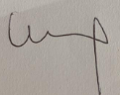
CLAUDIA JIMENA LASTRA FERNANDEZ
C.C 28.554.926 de Ibagué T.P. N° 173.792 del C.S. de la J.
Celular 3017152567
SGC 9729

Hernando Morales M, Curso de Derecho Procesal Civil-Parte General, sexta edición, Editorial ABC-Bogotá, página 141.
Instituciones de Derecho Procesal Civil, I, 185
Tribunal Superior del Distrito Judicial de Neiva. 20 de febrero de 2018. 2014-00418-01

